BỘ GIÁO DỤC VÀ ĐÀO TẠO
ĐẠI HỌC CẦN THƠ
TRƯỜNG CÔNG NGHỆ THÔNG TIN & TRUYỀN THÔNG



LUẬN VĂN TỐT NGHIỆP ĐẠI HỌC/NIÊN LUẬN/TIỂU LUẬN
NGÀNH CÔNG NGHỆ THÔNG TIN

Đề tài

XÂY DỰNG HỆ THỐNG BÁN HÀNG ONLINE
ONLINE SALES MANAGEMENT SYSTEM

Sinh viên: Họ và tên
Mã số: 123453454
Khóa: Kxy

Cần Thơ, XX/202Y

BỘ GIÁO DỤC VÀ ĐÀO TẠO
ĐẠI HỌC CẦN THƠ
TRƯỜNG CÔNG NGHỆ THÔNG TIN & TRUYỀN THÔNG
KHOA CÔNG NGHỆ THÔNG TIN



LUẬN VĂN TỐT NGHIỆP ĐẠI HỌC/NIÊN LUẬN/TIỂU LUẬN
NGÀNH CÔNG NGHỆ THÔNG TIN

Đề tài

XÂY DỰNG HỆ THỐNG BÁN HÀNG ONLINE
ONLINE SALES MANAGEMENT SYSTEM

Người hướng dẫn Sinh viên thực hiện
ThS/TS. Nguyễn Văn A Họ và tên
Mã số: 123456
Khóa: Kxy

Cần Thơ, XX/202Y

TÓM TẮT ĐỀ TÀI
Trong thời đại công nghệ số phát triển mạnh mẽ, nhu cầu mua sắm trực tuyến ngày càng trở nên phổ biến nhờ tính tiện lợi, nhanh chóng và tiết kiệm thời gian. Các doanh nghiệp hiện nay có xu hướng chuyển đổi từ mô hình kinh doanh truyền thống sang thương mại điện tử nhằm mở rộng thị trường và nâng cao hiệu quả quản lý. Vì vậy, việc xây dựng một website bán hàng online là cần thiết và mang tính thực tiễn cao.
Đề tài tập trung vào việc xây dựng một hệ thống website bán hàng trực tuyến với đầy đủ các chức năng cơ bản như quản lý sản phẩm, danh mục sản phẩm, giỏ hàng, đặt hàng, quản lý người dùng, thanh toán và thống kê doanh thu. Hệ thống được thiết kế với giao diện thân thiện, dễ sử dụng, hỗ trợ khách hàng tìm kiếm và mua sản phẩm nhanh chóng.
Ngoài ra, website còn hỗ trợ quản trị viên quản lý toàn bộ hoạt động kinh doanh như cập nhật sản phẩm, xử lý đơn hàng, quản lý tài khoản khách hàng và theo dõi tình hình doanh thu. Đề tài hướng đến việc áp dụng các công nghệ web hiện đại nhằm xây dựng một hệ thống ổn định, bảo mật và dễ mở rộng trong tương lai.

NỘI DUNG LUẬN VĂN
Đề tài tập trung xây dựng một website bán hàng trực tuyến nhằm hỗ trợ hoạt động kinh doanh và quản lý sản phẩm trên môi trường internet. Hệ thống được thiết kế theo mô hình website thương mại điện tử với hai đối tượng sử dụng chính là khách hàng và quản trị viên.
Đối với khách hàng, website cung cấp các chức năng hỗ trợ mua sắm trực tuyến như đăng ký và đăng nhập tài khoản, xem danh sách sản phẩm, tìm kiếm sản phẩm theo tên hoặc danh mục, xem chi tiết sản phẩm, thêm sản phẩm vào giỏ hàng và thực hiện đặt hàng trực tuyến. Ngoài ra, người dùng có thể theo dõi trạng thái đơn hàng, cập nhật thông tin cá nhân và xem lịch sử mua hàng.
Đối với quản trị viên, hệ thống hỗ trợ quản lý toàn bộ hoạt động của website thông qua trang quản trị riêng. Quản trị viên có thể thêm, sửa, xóa sản phẩm; quản lý danh mục sản phẩm; quản lý thông tin khách hàng; tiếp nhận và xử lý đơn hàng; cập nhật trạng thái giao hàng; đồng thời theo dõi doanh thu và số lượng sản phẩm bán ra thông qua hệ thống thống kê.
Trong quá trình thực hiện đề tài, hệ thống cơ sở dữ liệu được thiết kế nhằm lưu trữ và quản lý dữ liệu sản phẩm, người dùng, đơn hàng và thông tin thanh toán một cách hiệu quả. Giao diện website được xây dựng theo hướng thân thiện với người dùng, dễ thao tác và phù hợp với nhiều thiết bị khác nhau.
Ngoài ra, đề tài còn thực hiện kiểm thử các chức năng của hệ thống nhằm đảm bảo website hoạt động ổn định, bảo mật và đáp ứng được các yêu cầu cơ bản của một hệ thống bán hàng trực tuyến thực tế.

MỤC LỤC
TÓM TẮT ĐỀ TÀI 3
NỘI DUNG LUẬN VĂN 4
CHƯƠNG 1: GIỚI THIỆU ĐỀ TÀI 5
1.2. Mục tiêu đề tài 5
1.3. Nội dung nghiên cứu 6
1.4. Phạm vi đề tài 7
1.5. Ý nghĩa của đề tài 7
CHƯƠNG 2 - ĐẶC TẢ YÊU CẦU 8
1.1. Khảo sát hiện trạng và bài toán đặt ra 8
1.2. Phân tích yêu cầu chức năng 8
1.3. Yêu cầu phi chức năng 9
1.4. Mô hình Use Case (Tổng quát) 9
1.5. Sơ đồ phân rã chức năng (Functional Decomposition Diagram) 9
CHƯƠNG 2 - THIẾT KẾ GIẢI PHÁP 9
2.1. Thiết kế kiến trúc tổng thể (System Architecture) 9
2.2. Thiết kế Sơ đồ tuần tự (Sequence Diagram) 10
2.3. Sơ đồ Quan hệ Cơ sở dữ liệu (ERD & Data Dictionary) 17
CHƯƠNG 3 - CÀI ĐẶT GIẢI PHÁP & CƠ SỞ LÝ THUYẾT 17
3.1. Cơ sở lý thuyết về Công nghệ cốt lõi 17
3.2. Cấu trúc thư mục dự án 18
3.3. Giải pháp triển khai một số Module khó 18
3.4. Giao diện ứng dụng tiêu biểu (UI/UX) 18
CHƯƠNG 4 - ĐÁNH GIÁ VÀ KIỂM THỬ 26
4.1. Phương pháp và Kế hoạch kiểm thử (Test Plan) 26
4.2. Kịch bản kiểm thử chi tiết (Test Cases) 27
4.3. Đánh giá kết quả chung 30
CHƯƠNG 4: KẾT LUẬN 30
1. Kết quả đạt được của Đề tài 30
2. Những mặt còn hạn chế 31
3. Hướng phát triển trong tương lai 31

CHƯƠNG 1: GIỚI THIỆU ĐỀ TÀI

1.1. Đặt vấn đề
Trong những năm gần đây, thương mại điện tử đang phát triển mạnh mẽ cùng với sự phổ biến của internet và các thiết bị thông minh. Người dùng ngày càng có xu hướng mua sắm trực tuyến thay vì đến trực tiếp cửa hàng nhờ tính tiện lợi, nhanh chóng và khả năng dễ dàng so sánh sản phẩm. Đặc biệt, đối với các mặt hàng công nghệ như laptop, nhu cầu tìm hiểu thông tin, cấu hình, giá cả và đánh giá sản phẩm trước khi mua là rất lớn.
Hiện nay, nhiều cửa hàng kinh doanh laptop đã triển khai bán hàng trực tuyến, tuy nhiên vẫn còn tồn tại nhiều hạn chế như giao diện chưa thân thiện, tốc độ xử lý chậm, khó quản lý đơn hàng, thiếu chức năng đánh giá sản phẩm và chưa tối ưu trải nghiệm người dùng trên nhiều thiết bị khác nhau. Ngoài ra, một số hệ thống chưa hỗ trợ tốt cho quản trị viên trong việc thống kê doanh thu, quản lý người dùng và kiểm soát sản phẩm.
Từ thực tế đó, việc xây dựng một website bán laptop trực tuyến với đầy đủ chức năng quản lý, giao diện hiện đại, dễ sử dụng và khả năng mở rộng cao là cần thiết. Hệ thống không chỉ hỗ trợ khách hàng mua sắm thuận tiện mà còn giúp người quản lý tối ưu quy trình kinh doanh, quản lý dữ liệu tập trung và nâng cao hiệu quả vận hành.
Vì vậy, đề tài “Xây dựng website bán laptop trực tuyến” được lựa chọn để nghiên cứu và phát triển.

1.2. Mục tiêu đề tài
Đề tài hướng đến xây dựng một hệ thống website thương mại điện tử bán laptop hoạt động ổn định, đáp ứng nhu cầu mua sắm trực tuyến và hỗ trợ quản lý bán hàng hiệu quả.
Các mục tiêu chính của đề tài bao gồm:
- Xây dựng giao diện website hiện đại, thân thiện với người dùng và hỗ trợ responsive trên nhiều thiết bị.
- Xây dựng hệ thống quản lý sản phẩm, danh mục sản phẩm và tồn kho.
- Hỗ trợ chức năng đăng ký, đăng nhập và phân quyền người dùng.
- Xây dựng chức năng giỏ hàng, đặt hàng và quản lý đơn hàng.
- Hỗ trợ người dùng đánh giá sản phẩm sau khi mua hàng.
- Xây dựng trang quản trị dành cho admin để quản lý sản phẩm, người dùng và doanh thu.
- Thiết kế hệ thống API phục vụ frontend và backend theo mô hình RESTful API.
- Đảm bảo tính bảo mật cơ bản trong xác thực và quản lý dữ liệu người dùng.
- Tối ưu trải nghiệm người dùng và khả năng mở rộng hệ thống trong tương lai.

1.3. Nội dung nghiên cứu
Đề tài tập trung nghiên cứu và xây dựng các nội dung sau:

1.3.1. Nghiên cứu công nghệ xây dựng hệ thống
Hệ thống website thương mại điện tử bán laptop được thiết kế nhằm đáp ứng nhu cầu mua sắm online ngày càng tăng, đồng thời khắc phục những hạn chế còn tồn tại trên nhiều nền tảng hiện nay. Một trong những mục tiêu chính của hệ thống là lưu trữ và quản lý hiệu quả thông tin sản phẩm, đơn hàng, người dùng, đánh giá khách hàng cũng như các số liệu thống kê quan trọng. Việc tổ chức dữ liệu một cách hợp lý giúp hỗ trợ quá trình vận hành, theo dõi hoạt động bán hàng, đồng thời tạo nền tảng cho việc mở rộng và tích hợp các tính năng nâng cao trong tương lai.
Công nghệ sử dụng
Hệ thống được xây dựng trên nền tảng công nghệ hiện đại, đảm bảo tính linh hoạt, mở rộng dễ dàng và bảo mật cao:
- Backend sử dụng Laravel (PHP) kết hợp với MySQL để xử lý logic nghiệp vụ, quản lý cơ sở dữ liệu và xây dựng hệ thống API RESTful. Laravel cung cấp nhiều công cụ hỗ trợ như Eloquent ORM, middleware, validation, hỗ trợ xác thực bảo mật cao qua JWT hoặc Laravel Sanctum.
- Frontend phát triển bằng Next.js (dựa trên React), đảm bảo khả năng tối ưu SEO và tốc độ tải trang nhanh. Giao diện người dùng sử dụng React Context để quản lý trạng thái, kết hợp với React Toastify để hiển thị thông báo toast, React Star Ratings để hiển thị/ghi nhận đánh giá sản phẩm. Các request được gửi thông qua thư viện Axios hoặc Fetch API, đảm bảo hiệu năng và khả năng tùy chỉnh.
- Trang quản trị (Admin Panel) cũng được xây dựng bằng Next.js/React riêng biệt, kết nối đến một hệ thống API riêng dành cho admin. Hệ thống cho phép phân quyền rõ ràng giữa người dùng thông thường và quản trị viên, đảm bảo an toàn và kiểm soát truy cập theo chức năng phù hợp.
Tính năng khác:
- Xác thực bảo mật bằng JWT hoặc Sanctum.
- RESTful API giúp frontend và backend hoạt động độc lập, có thể tái sử dụng trên mobile app hoặc các hệ thống khác.
- Responsive UI thân thiện với mọi thiết bị.
- Hỗ trợ phân trang, lọc, sắp xếp sản phẩm.
- Popup và toast notification nâng cao trải nghiệm người dùng.
- Upload ảnh sản phẩm, xử lý và lưu trữ bảo mật.
- Bảo vệ CSRF, chống tấn công giả mạo yêu cầu từ trình duyệt.

1.4. Phạm vi đề tài

Hệ thống bao gồm đầy đủ các chức năng cơ bản và cần thiết cho một website thương mại điện tử hiện đại:

Đăng ký/Đăng nhập người dùng với chức năng phân quyền rõ ràng giữa người dùng thường và quản trị viên.

Quản lý sản phẩm: thêm, sửa, xóa, sắp xếp theo danh mục, thương hiệu, giá cả,...

Quản lý đơn hàng: quản trị viên có thể duyệt, xử lý, thay đổi trạng thái; người dùng có thể đặt hàng, theo dõi tiến độ và xem lịch sử mua hàng.

Quản lý người dùng: xem, phân quyền, khóa tài khoản,...

Đánh giá sản phẩm: chỉ cho phép đánh giá sau khi đơn hàng đã được giao thành công, đảm bảo tính xác thực.

Thống kê: cung cấp biểu đồ, số liệu về doanh thu, số lượng đơn hàng, số lượng sản phẩm, lượt đánh giá, số người dùng,...

Giao diện hiện đại, responsive, tối ưu trải nghiệm với các hiệu ứng popup, toast, giao diện di động thân thiện, tốc độ phản hồi nhanh.

Phạm vi mở rộng trong tương lai

Hệ thống được thiết kế với kiến trúc mở, dễ dàng tích hợp thêm các tính năng nâng cao trong giai đoạn tiếp theo như:

Thanh toán trực tuyến qua VNPay, Momo, ZaloPay,...

Tích hợp đơn vị vận chuyển để cập nhật tình trạng giao hàng theo thời gian thực.

Chat hỗ trợ trực tiếp giữa khách hàng và nhân viên tư vấn.

Báo cáo nâng cao, biểu đồ động, phân tích hành vi người dùng, hỗ trợ ra quyết định kinh doanh hiệu quả hơn.

1.5. Ý nghĩa của đề tài
Đề tài giúp áp dụng các kiến thức về lập trình web, thiết kế hệ thống và quản lý cơ sở dữ liệu vào thực tế. Đồng thời, quá trình thực hiện giúp nâng cao kỹ năng xây dựng hệ thống frontend/backend, thiết kế API, bảo mật và tối ưu trải nghiệm người dùng.
Ngoài giá trị học tập và nghiên cứu, hệ thống còn có khả năng phát triển thành một nền tảng bán hàng thực tế phục vụ hoạt động kinh doanh trực tuyến của doanh nghiệp hoặc cửa hàng laptop trong tương lai.

CHƯƠNG 2 - ĐẶC TẢ YÊU CẦU

1.1. Khảo sát hiện trạng và bài toán đặt ra
Đối với một cửa hàng bán laptop truyền thống đang muốn mở rộng kinh doanh lên nền tảng số, quy trình bán hàng offline hiện tại (khách đến cửa hàng, tư vấn viên giới thiệu, khách thanh toán và nhận máy) đang bộc lộ giới hạn về không gian và thời gian. Bài toán đặt ra là phải số hóa toàn bộ quy trình này: - Chuyển đổi tủ trưng bày thành “Danh mục sản phẩm” trực tuyến, nơi khách hàng có thể dùng bộ lọc (Filter) để tìm laptop theo RAM, CPU, Card màn hình. - Chuyển đổi tư vấn viên thành phần “Mô tả chi tiết” và “Đánh giá của người dùng cũ”. - Chuyển đổi hóa đơn giấy thành hệ thống “Giỏ hàng” và “Quản lý đơn hàng trực tuyến”.

1.2. Phân tích yêu cầu chức năng
Hệ thống được chia thành hai tác nhân (Actor) chính với các quyền hạn riêng biệt.

1.2.1. Đối với Khách hàng (User/Guest) - Quản lý Tài khoản cá nhân:
Cho phép khách truy cập đăng ký tài khoản mới bằng Email. Đăng nhập để sử dụng các tính năng nâng cao. Cho phép xem thông tin cá nhân, cập nhật địa chỉ giao hàng và đổi mật khẩu.
- Tra cứu và Xem sản phẩm: Hiển thị sản phẩm mới nhất, bán chạy nhất ở Trang chủ. Khách có thể tìm kiếm sản phẩm bằng từ khóa, phân loại theo danh mục (Laptop Gaming, Văn phòng…). Xem thông tin chi tiết (Hình ảnh, thông số kỹ thuật, mức giá, khuyến mãi, số lượng kho).
- Quản lý Giỏ hàng: Thêm một hoặc nhiều sản phẩm vào giỏ, thay đổi số lượng, xóa sản phẩm khỏi giỏ hàng. Hệ thống tự động tính tổng tiền.
- Đặt hàng (Checkout): Cung cấp giao diện để người dùng nhập thông tin giao hàng, chọn phương thức thanh toán. Hệ thống xác nhận và sinh mã đơn hàng.
- Theo dõi Đơn hàng: Khách hàng theo dõi lịch sử đơn hàng của mình, biết được trạng thái hiện tại (Chờ duyệt, Đang giao, Đã giao, Đã hủy).
- Tương tác và Đánh giá: Cho phép khách hàng gửi đánh giá (Rating sao và nhận xét) cho sản phẩm, tuy nhiên hệ thống chỉ cho phép thao tác này nếu đơn hàng chứa sản phẩm đó đã chuyển sang trạng thái “Đã giao thành công”.

1.2.2. Đối với Quản trị viên (Admin)
- Xác thực an toàn: Đăng nhập thông qua một portal quản trị riêng biệt.
- Quản lý Danh mục (Categories): Thêm, Sửa, Xóa các danh mục laptop.
- Quản lý Sản phẩm (Products): Đăng tải sản phẩm mới (Tên, giá, hình ảnh, mô tả). Cập nhật số lượng tồn kho. Quản lý trạng thái hiển thị của sản phẩm.
- Quản lý Đơn hàng (Orders): Nơi Admin tiếp nhận đơn hàng mới. Admin có quyền duyệt đơn (chuyển sang Đang xử lý), chuyển cho bưu tá (Đang giao hàng), xác nhận hoàn thành (Đã giao) hoặc từ chối (Đã hủy).
- Quản lý Người dùng (Users): Xem danh sách khách hàng đã đăng ký hệ thống.
- Báo cáo và Thống kê (Dashboard): Xem các chỉ số quan trọng như Tổng doanh thu, Số lượng đơn hàng mới, Top sản phẩm bán chạy trong tháng thông qua biểu đồ trực quan.

1.3. Yêu cầu phi chức năng
- Bảo mật (Security): Toàn bộ API phải được bảo vệ chống lại các lỗ hổng như SQL Injection, XSS, CSRF. Mật khẩu lưu trong cơ sở dữ liệu phải được băm (Hash) bằng thuật toán bcrypt. Hệ thống sử dụng token (JWT) với thời gian hết hạn hợp lý.
- Hiệu năng (Performance): Thời gian phản hồi của trang web (Page Load Time) phải dưới 3 giây. Next.js cần tối ưu hóa hình ảnh và Lazy-load dữ liệu để đảm bảo trải nghiệm mượt mà.
- Khả năng sử dụng (Usability): Giao diện phải tương thích hoàn toàn trên Desktop, Tablet và Mobile. Các thao tác thêm giỏ hàng, đặt hàng phải có thông báo trực quan (Toast/Popup) không cần tải lại trang.
- Tính mở rộng (Scalability): Mã nguồn Backend (Laravel) được viết theo chuẩn MVC và SOLID, dễ dàng bảo trì và bổ sung các cổng thanh toán mới hoặc API giao vận sau này.

1.4. Mô hình Use Case (Tổng quát)
Mô hình Use Case thể hiện rõ sự tương tác giữa các tác nhân bên ngoài với hệ thống. - Actor Guest (Khách vãng lai) chỉ có thể: Xem sản phẩm, Tìm kiếm, Đăng ký, Đăng nhập. - Actor User (Khách đã đăng nhập) kế thừa quyền của Guest và có thêm: Thêm giỏ hàng, Thanh toán, Quản lý đơn hàng, Đánh giá. - Actor Admin (Quản trị) có không gian làm việc riêng biệt, bao trùm toàn bộ quyền quản trị (CRUD) lên mọi thực thể dữ liệu của hệ thống.

1.5. Sơ đồ phân rã chức năng (Functional Decomposition Diagram)
Dưới đây là sơ đồ phân cấp biểu diễn cấu trúc tính năng của toàn bộ hệ thống từ góc nhìn của hai Actor chính:
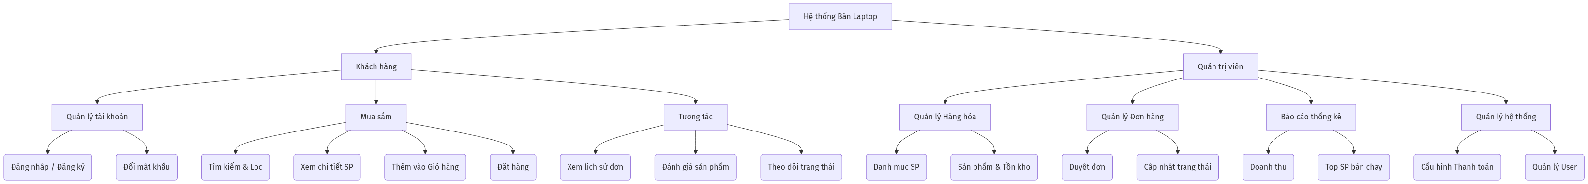
Hình 1 sơ đồ phân cấp biểu diễn cấu trúc tính năng của toàn bộ hệ thống

CHƯƠNG 2 - THIẾT KẾ GIẢI PHÁP

2.1. Thiết kế kiến trúc tổng thể (System Architecture)
Hệ thống được thiết kế theo kiến trúc Headless Architecture (API-First):
- Tầng Hiển thị (Presentation Layer - Frontend): Ứng dụng Next.js hoạt động như một máy khách độc lập, giao tiếp với máy chủ thông qua giao thức HTTP/HTTPS. Sử dụng React Context API để lưu trữ trạng thái Giỏ hàng và Redux/Zustand để quản lý trạng thái Auth toàn cục.
- Tầng Xử lý nghiệp vụ (Business Logic Layer - Backend): Ứng dụng Laravel cung cấp các Endpoint API định dạng JSON. Cấu trúc bên trong áp dụng mô hình Controller-Service-Repository để xử lý nghiệp vụ phức tạp.
- Tầng Dữ liệu (Data Layer): MySQL đảm nhận việc lưu trữ, backup dữ liệu. Giao tiếp với Laravel thông qua Eloquent ORM, đảm bảo tốc độ và tính toàn vẹn thông qua các Foreign Keys.

2.2. Thiết kế Sơ đồ tuần tự (Sequence Diagram)
Sơ đồ tuần tự là công cụ mạnh mẽ để làm rõ luồng giao tiếp dữ liệu ở mức hệ thống cho từng chức năng. Các đối tượng tham gia bao gồm: Người dùng, Giao diện Next.js, API Laravel và Cơ sở dữ liệu.
- Sơ đồ tuần tự: Đăng nhập (User/Admin)
Mục đích: Xác thực người dùng, cung cấp phiên làm việc an toàn.
Dòng sự kiện:
1. Người dùng nhập thông tin và nhấn đăng nhập.
2. Next.js gọi POST /api/login.
3. Laravel xác thực, kiểm tra bảng users. Trả về JWT Token.
4. Next.js lưu token vào localStorage và đưa người dùng vào hệ thống.
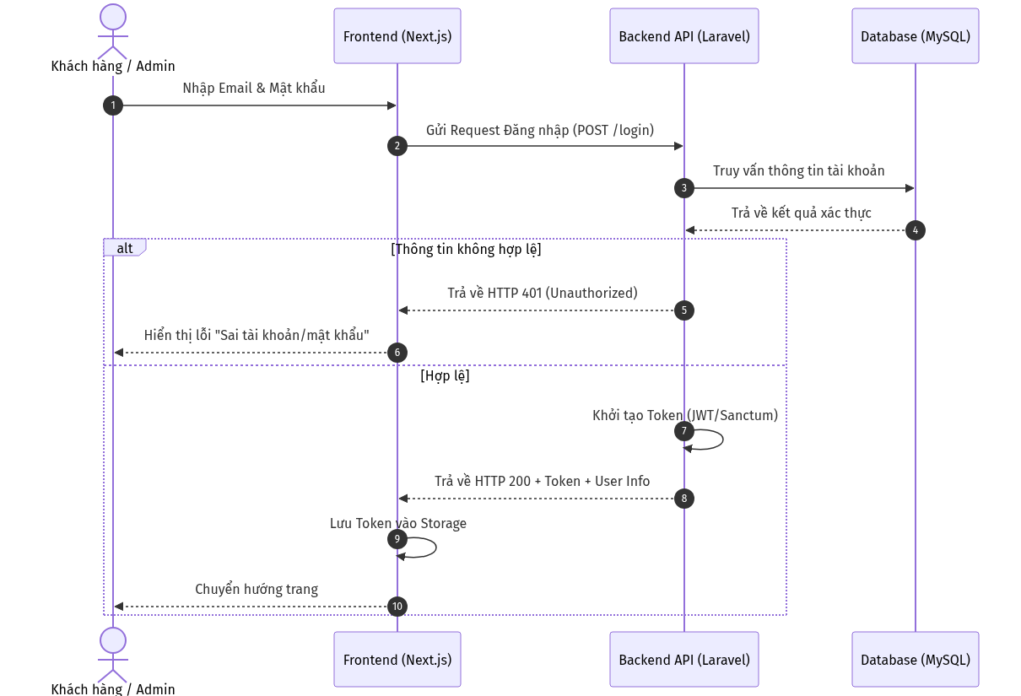
Hình 2 Sơ đồ tuần tự: Đăng nhập (User/Admin)

- Sơ đồ tuần tự: Xem chi tiết sản phẩm
Mục đích: Hiển thị thông số chi tiết của Laptop để khách hàng ra quyết định. Dòng sự kiện: Khách truy cập -> Next.js gọi API GET /products/{id} -> Laravel Query DB lấy sản phẩm và các review liên quan -> Trả về JSON -> Render giao diện.
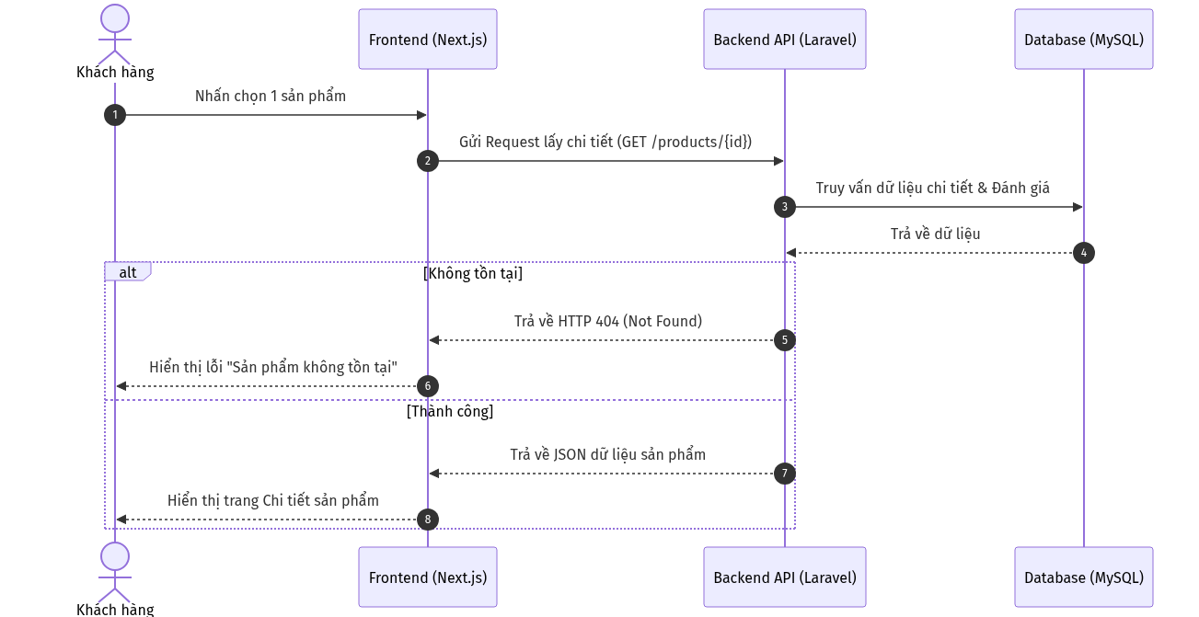
Hình 3 Sơ đồ tuần tự: Xem chi tiết sản phẩm
- Sơ đồ tuần tự: Thêm vào giỏ hàng
Dòng sự kiện: Khách hàng chọn số lượng -> Backend API kiểm tra cột quantity trong bảng products. Nếu số lượng vượt tồn kho, trả lỗi ngay lập tức. Nếu hợp lệ, tiến hành ghi nhận vào bảng cart_items để đồng bộ giữa các thiết bị của người dùng.
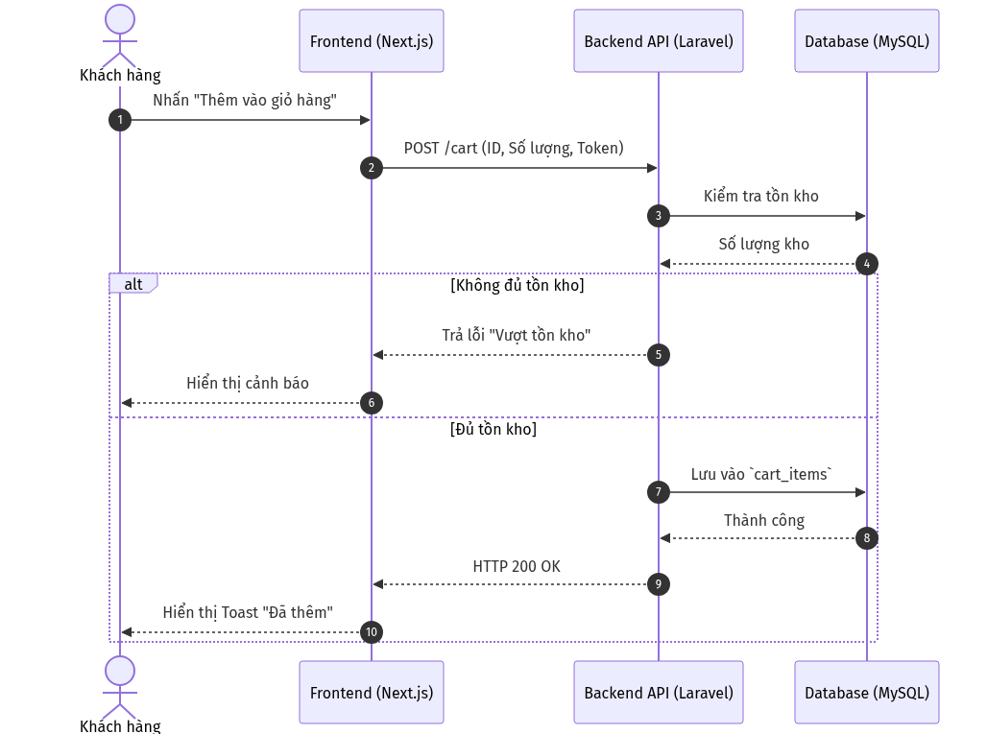
Hình 4 Sơ đồ tuần tự: Thêm vào giỏ hàng

- Sơ đồ tuần tự: Đặt hàng (Checkout) & Trừ tồn kho
Mục đích: Xử lý nghiệp vụ lõi (Transaction) của thương mại điện tử.
Dòng sự kiện: Tại bước này, hệ thống áp dụng DB Transaction. Nếu trong lúc lưu đơn hàng (orders) hoặc chi tiết (order_items) hoặc trừ tồn kho (products) có bất kỳ lỗi nào xảy ra, toàn bộ giao dịch sẽ bị Rollback để đảm bảo tính nhất quán dữ liệu.
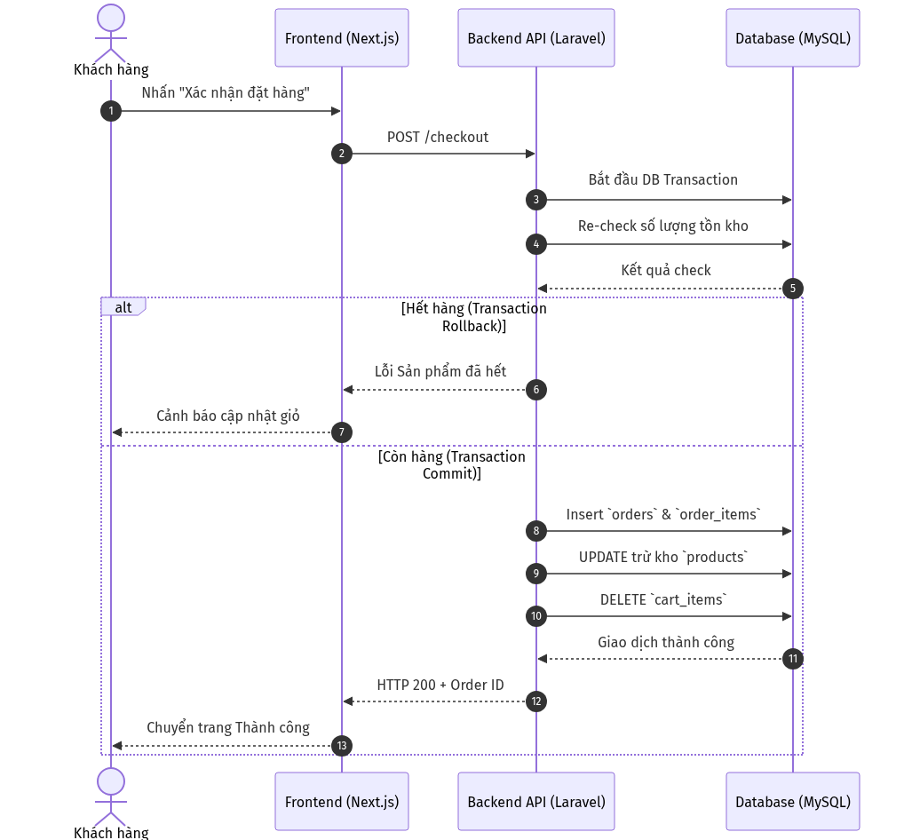
Hình 5 Sơ đồ tuần tự: Đặt hàng (Checkout) & Trừ tồn kho

- Sơ đồ tuần tự: Đánh giá sản phẩm (Review)
Mục đích: Tăng độ uy tín, nhưng chặn Spam review.
Dòng sự kiện: Frontend gửi review -> Backend JOIN bảng orders và order_items của User hiện tại để kiểm tra xem họ có đơn hàng nào chứa sản phẩm này và có trạng thái completed (Đã giao) hay không. Chỉ cho phép review khi điều kiện này thỏa mãn.
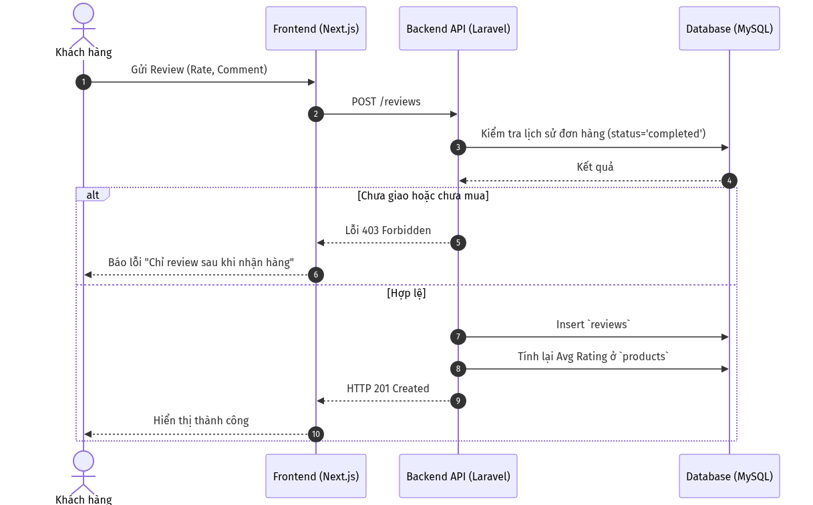
Hình 6 Sơ đồ tuần tự: Đánh giá sản phẩm (Review)
- Sơ đồ tuần tự: Quản lý sản phẩm (Admin Thêm/Upload Ảnh)
Dòng sự kiện: Backend xử lý File hình ảnh (multipart/form-data), cấp quyền lưu vào bộ nhớ cục bộ (storage/app/public) và lưu đường dẫn vào Database.
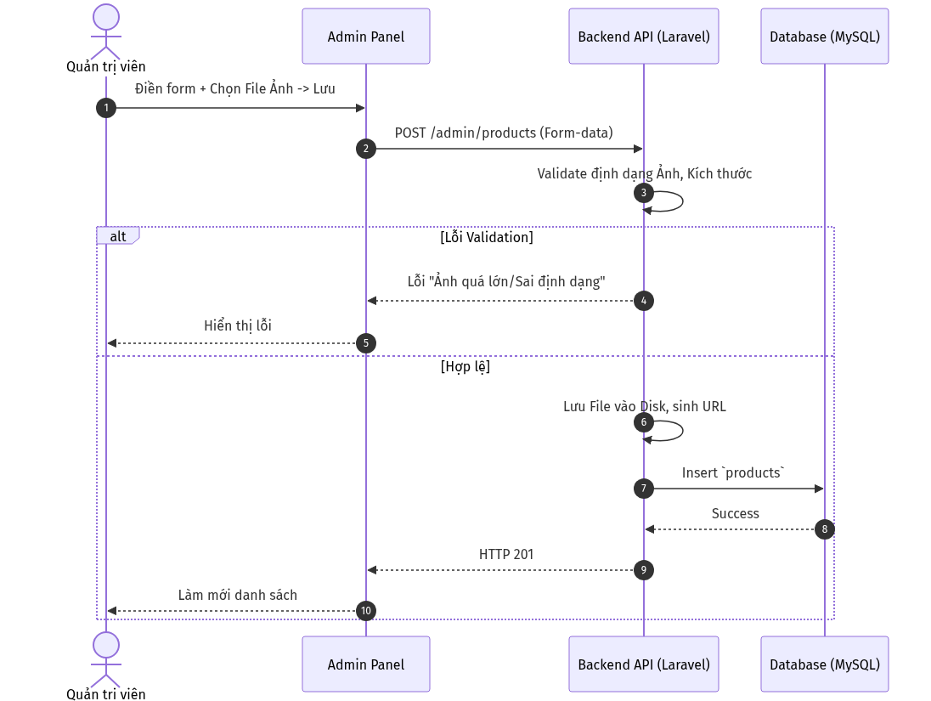
Hình 7 Sơ đồ tuần tự: Quản lý sản phẩm (Admin Thêm/Upload Ảnh)
- Sơ đồ tuần tự: Quản lý Đơn hàng (Cập nhật trạng thái)
Dòng sự kiện: Đảm bảo luồng trạng thái 1 chiều (Pending -> Processing -> Shipping -> Completed). Không cho phép đảo ngược trạng thái phi logic.
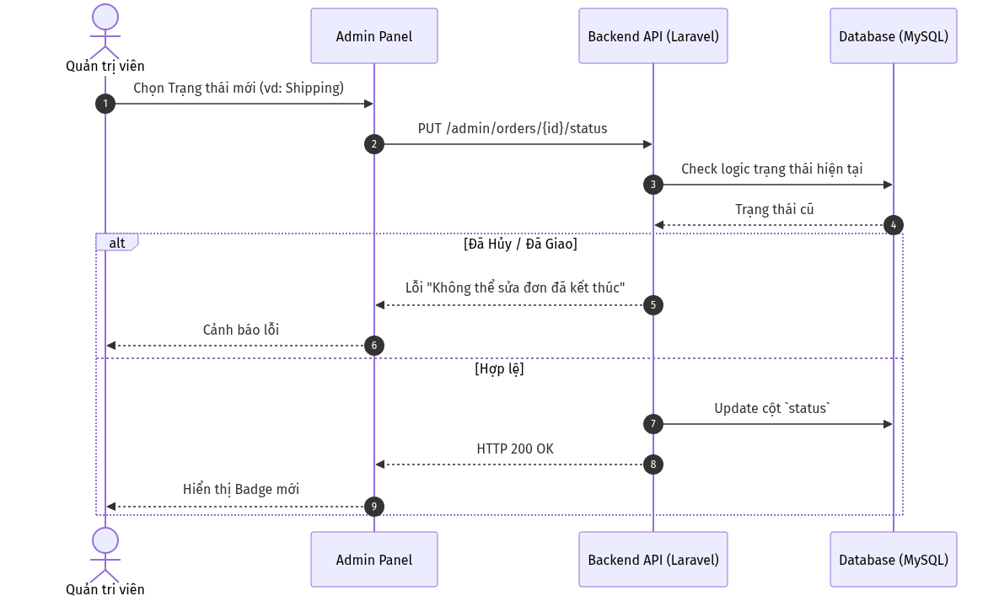
Hình 8 Sơ đồ tuần tự: Quản lý Đơn hàng (Cập nhật trạng thái)

- Sơ đồ tuần tự: Thống kê báo cáo (Dashboard)
Mục đích: Hiển thị trực quan dữ liệu kinh doanh.
Dòng sự kiện: API truy vấn tổng hợp dữ liệu (SUM, COUNT, GROUP BY) theo ngày/tháng để Frontend vẽ đồ thị bằng Chart.js.
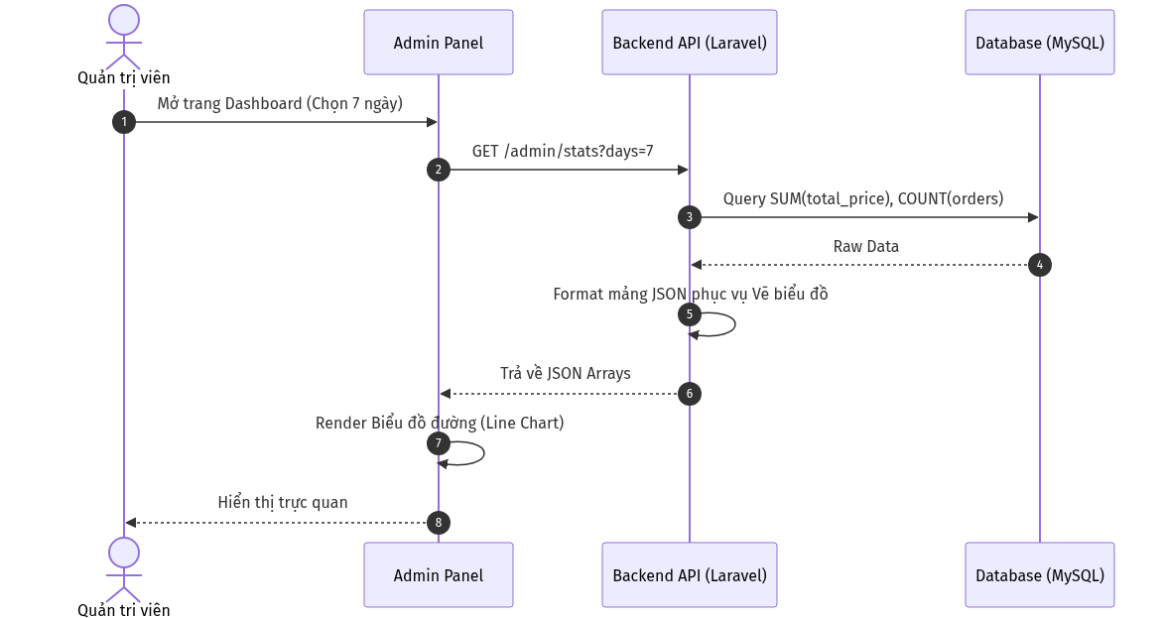
Hình 9 Sơ đồ tuần tự: Thống kê báo cáo (Dashboard)

2.3. Sơ đồ Quan hệ Cơ sở dữ liệu (ERD & Data Dictionary)
Cấu trúc cơ sở dữ liệu được thiết kế trên MySQL tuân thủ chuẩn chuẩn hóa mức 3 (3NF), đảm bảo không dư thừa dữ liệu. Dưới đây là sơ đồ ERD trích xuất trực tiếp từ mã nguồn thực tế của hệ thống.
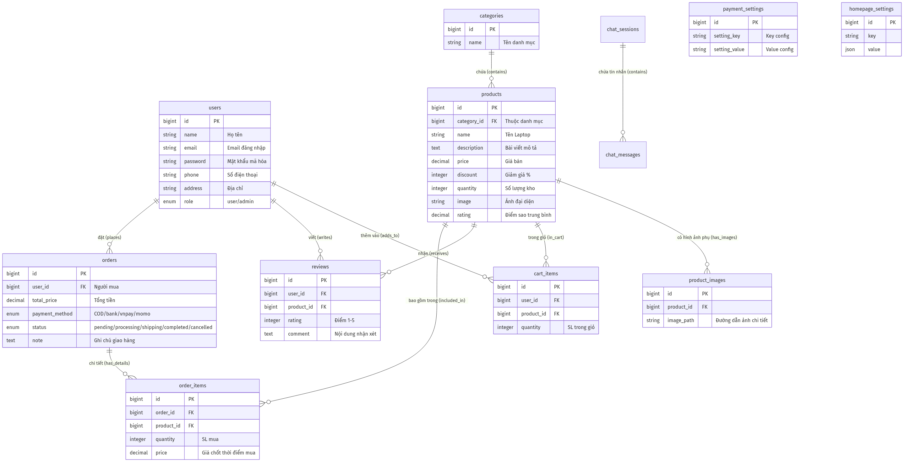
Hình 10 Cấu trúc cơ sở dữ liệu
Từ điển Dữ liệu (Mô tả chi tiết các bảng trọng tâm):
- Bảng users: Chứa toàn bộ thông tin định danh của người dùng. Cột role xác định quyền hạn hệ thống, mặc định là user.
- Bảng products: Cột price được lưu dưới dạng Decimal để đảm bảo độ chính xác của tiền tệ. Cột quantity cực kỳ quan trọng dùng để kiểm tra tồn kho.
- Bảng orders & order_items: Mối quan hệ Master-Detail. Bảng order_items bắt buộc phải sao chép cột price tại thời điểm đặt hàng, nhằm đảm bảo nếu sau này Admin đổi giá sản phẩm trong bảng products, hóa đơn cũ vẫn không bị sai lệch số tiền.
- Bảng cấu hình hệ thống (payment_settings, homepage_settings): Là phương pháp thiết kế hiện đại (Dynamic Configuration), giúp Admin thay đổi các Key cấu hình thanh toán VNPay, thay đổi Banner trang chủ mà không cần lập trình viên can thiệp vào

CHƯƠNG 3 - CÀI ĐẶT GIẢI PHÁP & CƠ SỞ LÝ THUYẾT

3.1. Cơ sở lý thuyết về Công nghệ cốt lõi

3.1.1. Framework Backend:
Laravel Laravel là một Web Framework dùng ngôn ngữ PHP được xây dựng theo mô hình MVC (Model - View - Controller). Trong dự án này, do áp dụng Headless CMS, Laravel chủ yếu hoạt động ở phần Model và Controller để cung cấp API. Những tính năng Laravel được áp dụng sâu trong hệ thống:
- Eloquent ORM: Ánh xạ dữ liệu hướng đối tượng, giúp thao tác với MySQL dễ dàng và chống SQL Injection tự động.
- Laravel Sanctum: Hệ thống cấp phát và xác thực Token siêu nhẹ (Token-based authentication), phù hợp hoàn hảo với các ứng dụng SPA (Next.js).
- Form Request & Validation: Được sử dụng để chặn các luồng dữ liệu rác (ví dụ: đặt hàng số lượng âm) ngay từ Controller.

3.1.2. Framework Frontend:
Next.js Next.js là một framework phát triển từ React. Điểm yếu lớn nhất của React truyền thống (SPA) là không thân thiện với SEO (Search Engine Optimization), gây bất lợi lớn cho các trang thương mại điện tử cần hiển thị sản phẩm trên Google. Next.js giải quyết triệt để bài toán này bằng:
- Server-Side Rendering (SSR): Next.js tự động sinh ra mã HTML hoàn chỉnh từ Server trước khi gửi xuống Client. Nhờ đó các công cụ tìm kiếm dễ dàng đọc được thông số Laptop.
- Tối ưu hóa hình ảnh (Next Image): Tự động nén và WebP hóa hình ảnh, giúp trang web load cực nhanh ngay cả khi chứa hàng trăm ảnh sản phẩm.

3.2. Cấu trúc thư mục dự án
Hệ thống được tổ chức thành các thư mục độc lập để giảm thiểu sự phụ thuộc: - Thư mục be/ (Backend): Chứa mã nguồn Laravel. Trong đó quan trọng nhất là routes/api.php chứa toàn bộ đường dẫn API, và app/Http/Controllers chứa logic xử lý nghiệp vụ. Cấu trúc Database nằm ở database/migrations. - Thư mục fe1/ (Frontend Khách hàng): Chứa mã nguồn Next.js. Cấu trúc thư mục phân theo chức năng: pages/ (Các trang giao diện chính), components/ (Các thành phần UI dùng lại như Header, Footer, ProductCard), hooks/ (Chứa các hàm gọi API). - Thư mục admin/ (Frontend Quản trị): Một project Next.js/React độc lập khác, được bảo mật riêng biệt chỉ dành cho Admin quản lý.

3.3. Giải pháp triển khai một số Module khó
- Bảo vệ Route (Route Guard) trên Next.js: Các trang như Giỏ hàng, Tài khoản cá nhân bắt buộc phải đăng nhập. Hệ thống sử dụng Middleware của Next.js để kiểm tra sự tồn tại của Token trong Cookies. Nếu không có, lập tức chuyển hướng người dùng về trang Đăng nhập trước khi render giao diện, ngăn chặn hoàn toàn việc rò rỉ dữ liệu.
- Xử lý bất đồng bộ (Asynchronous) ở Giỏ hàng: Khách hàng có thể thao tác bấm liên tục nút “Tăng số lượng”. Để tránh Server bị quá tải bởi hàng chục Request gửi lên trong 1 giây, hệ thống sử dụng kỹ thuật “Debounce” ở Frontend. Trạng thái giỏ hàng được tính toán cục bộ trước, sau khoảng ngưng thao tác 1 giây mới đồng bộ ngầm với Database.

3.4. Giao diện ứng dụng tiêu biểu (UI/UX)
Quá trình xây dựng giao diện ứng dụng (Frontend) ưu tiên trải nghiệm người dùng tối giản (Minimalist), tập trung vào sản phẩm, kết hợp các quy tắc về khoảng trắng (White space) và sự đồng nhất màu sắc thương hiệu. (Sinh viên thay thế các đoạn ngoặc vuông [Hình ảnh: ...] dưới đây bằng ảnh chụp màn hình (Screenshots) cắt ra từ ứng dụng chạy thực tế)
- Giao diện Trang chủ: Hiển thị Banner lớn quảng bá sự kiện, kèm theo các Slider (băng chuyền) cho nhóm “Sản phẩm Bán chạy” và “Laptop Mới về”. Giao diện thiết kế theo dạng Grid (lưới) để tối ưu không gian hiển thị trên Desktop và thu gọn lại thành dạng danh sách cuộn trên Mobile.
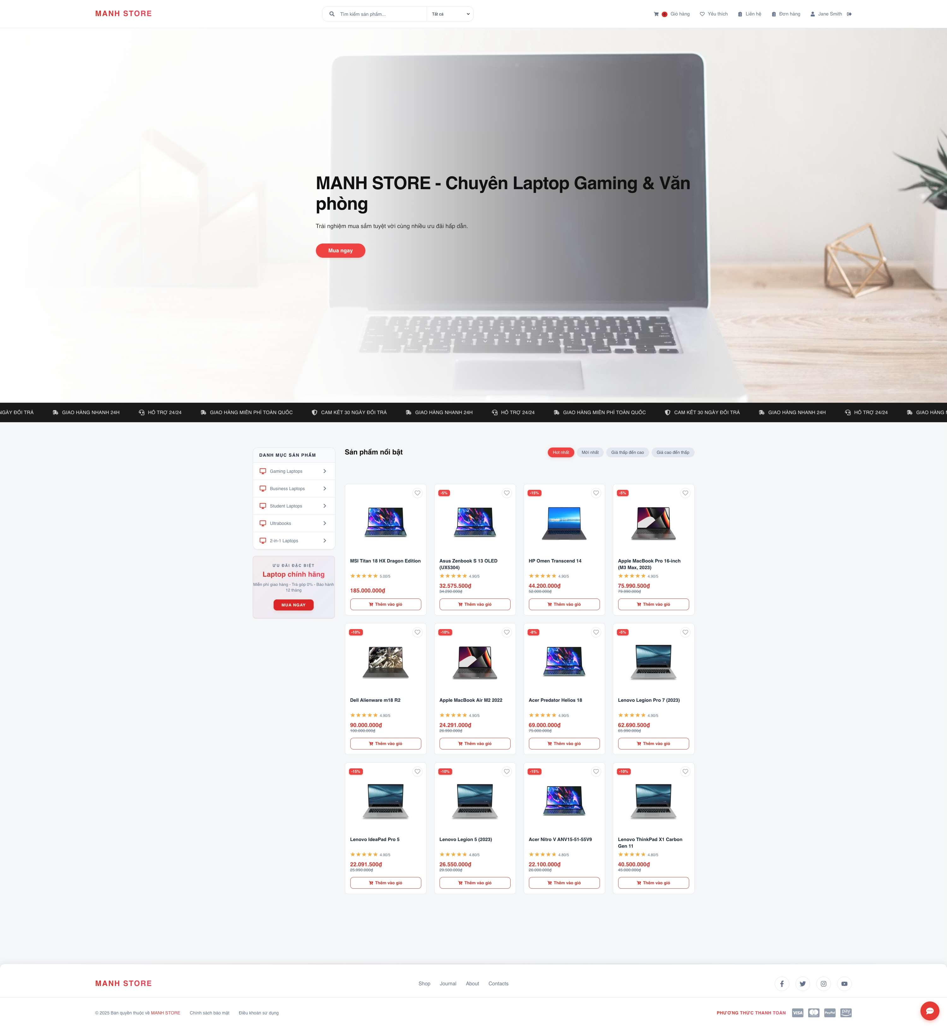
Hình 11 Trang chủ
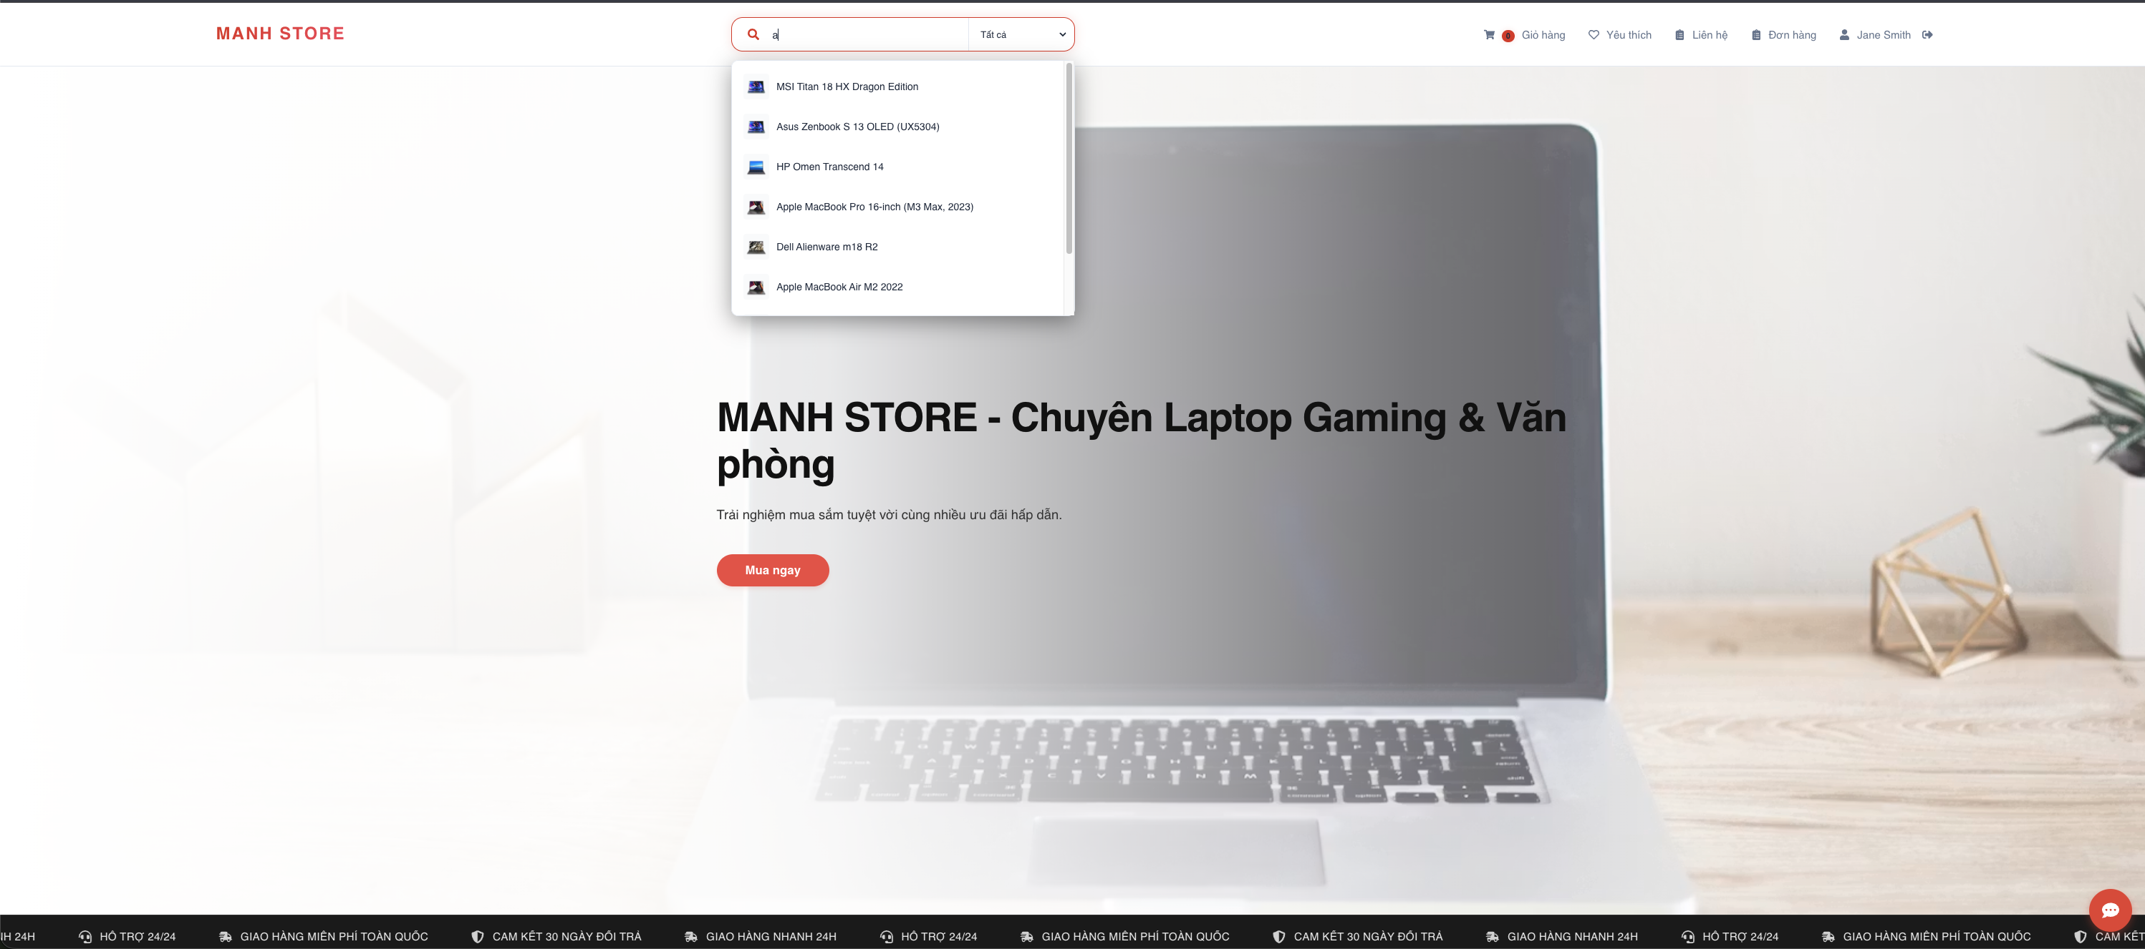
Hình 12 Chức năng search

- Giao diện Chi tiết Sản phẩm: Phân chia rõ ràng 2 cột: Cột trái là thư viện ảnh của laptop (chức năng zoom ảnh chi tiết), cột phải là Tên, Giá, Thông số kỹ thuật tóm tắt và Nút “Thêm vào giỏ hàng” luôn nổi bật (Call-To-Action).
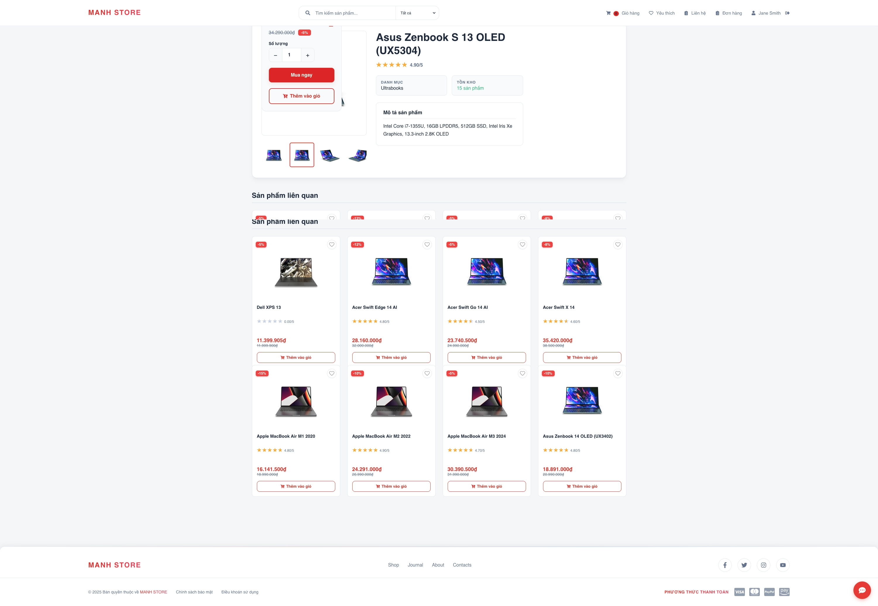
Hình 13 Chi tiết sản phẩm
- Giao diện Giỏ hàng và Thanh toán (Checkout): Hiển thị rõ danh sách các sản phẩm đang chọn mua, số lượng, thành tiền từng món và Tổng đơn hàng. Biểu mẫu điền địa chỉ giao hàng được thiết kế tinh gọn để tránh gây khó khăn cho khách hang
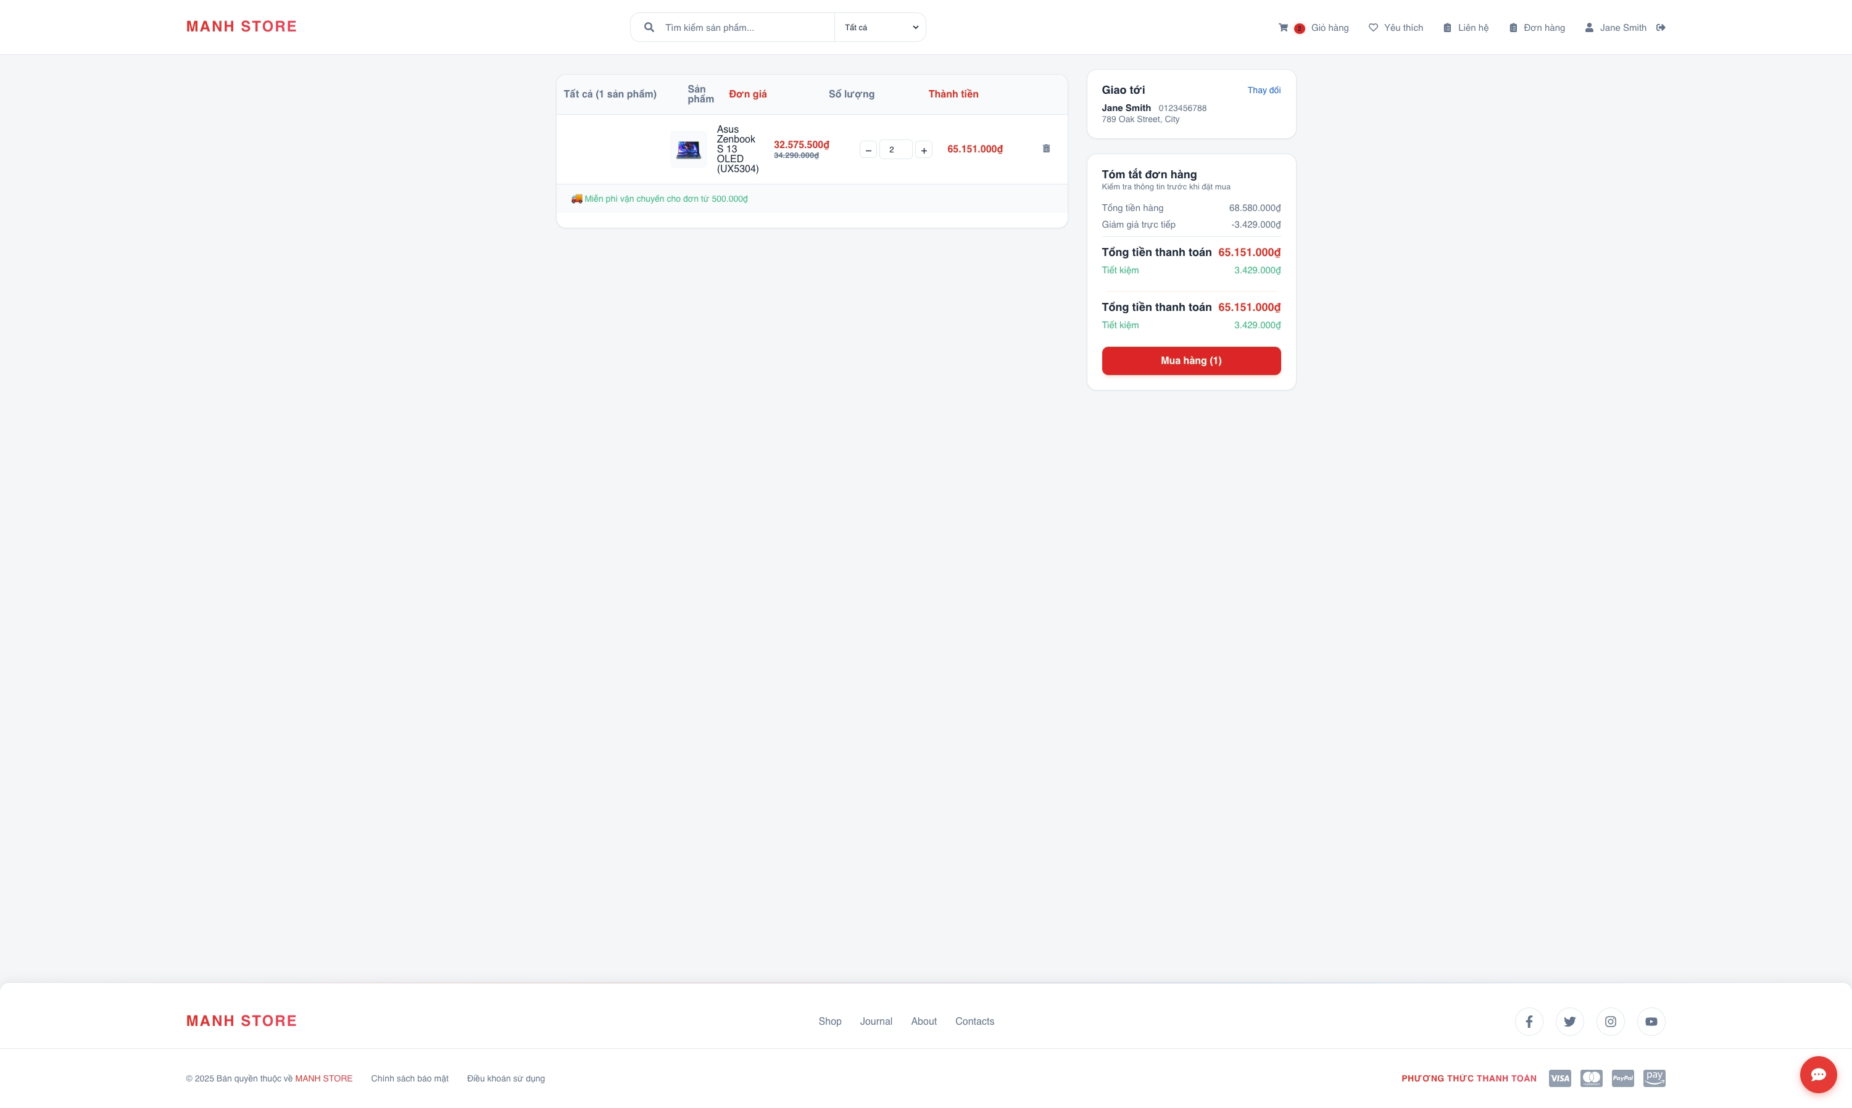
Hình 14 Giỏ hàng
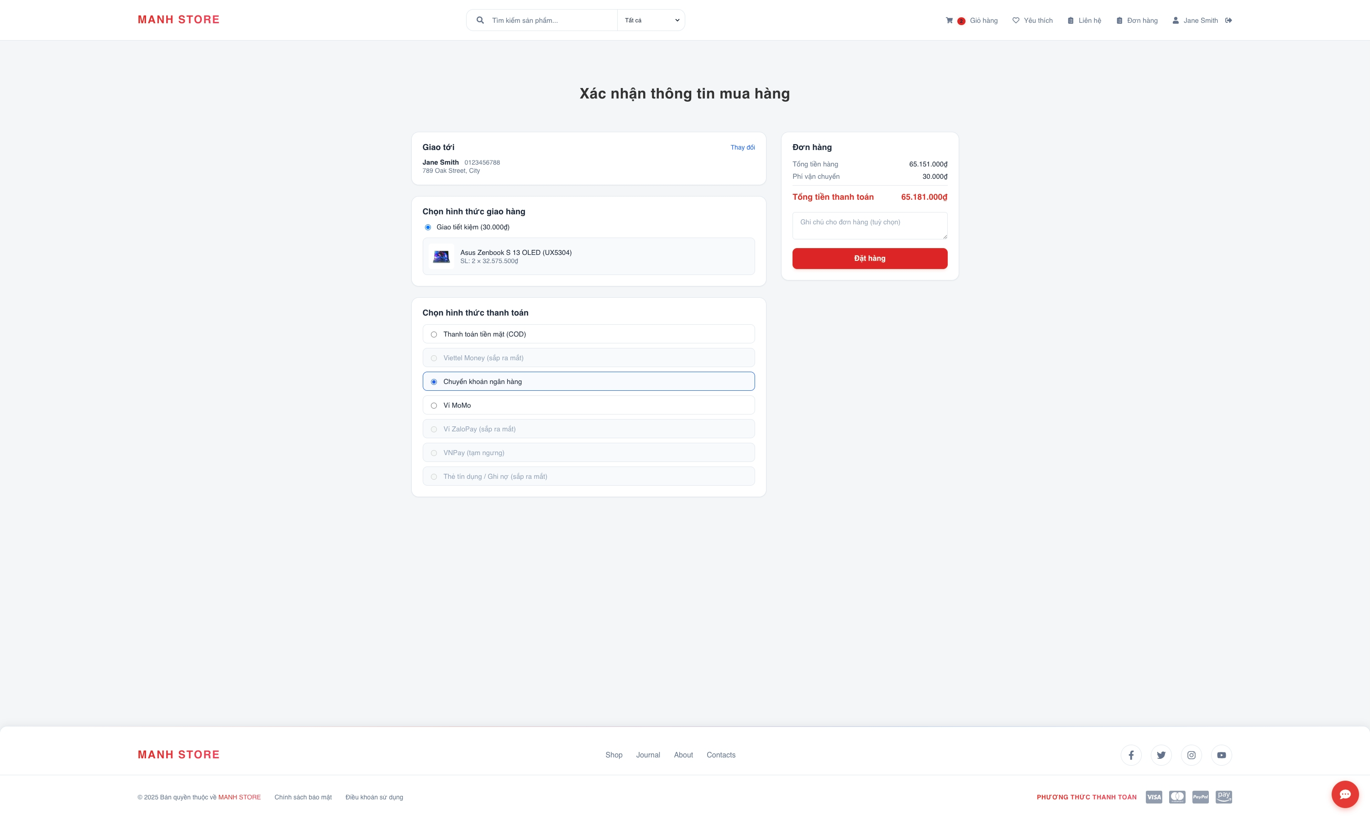
Hình 15 Checkout sản phẩm
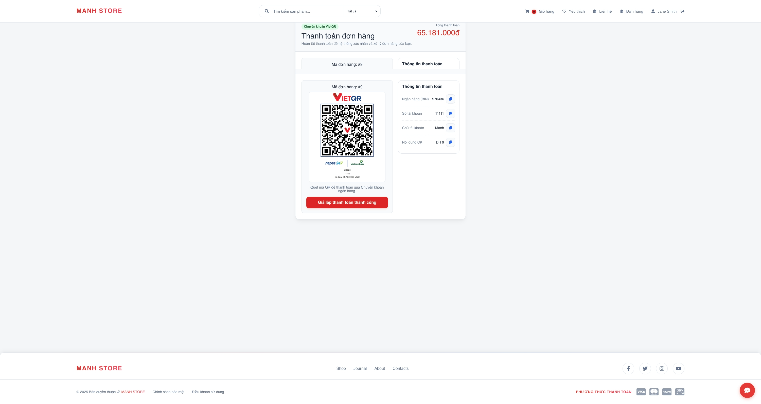
Hình 16 Thanh toán QR Code
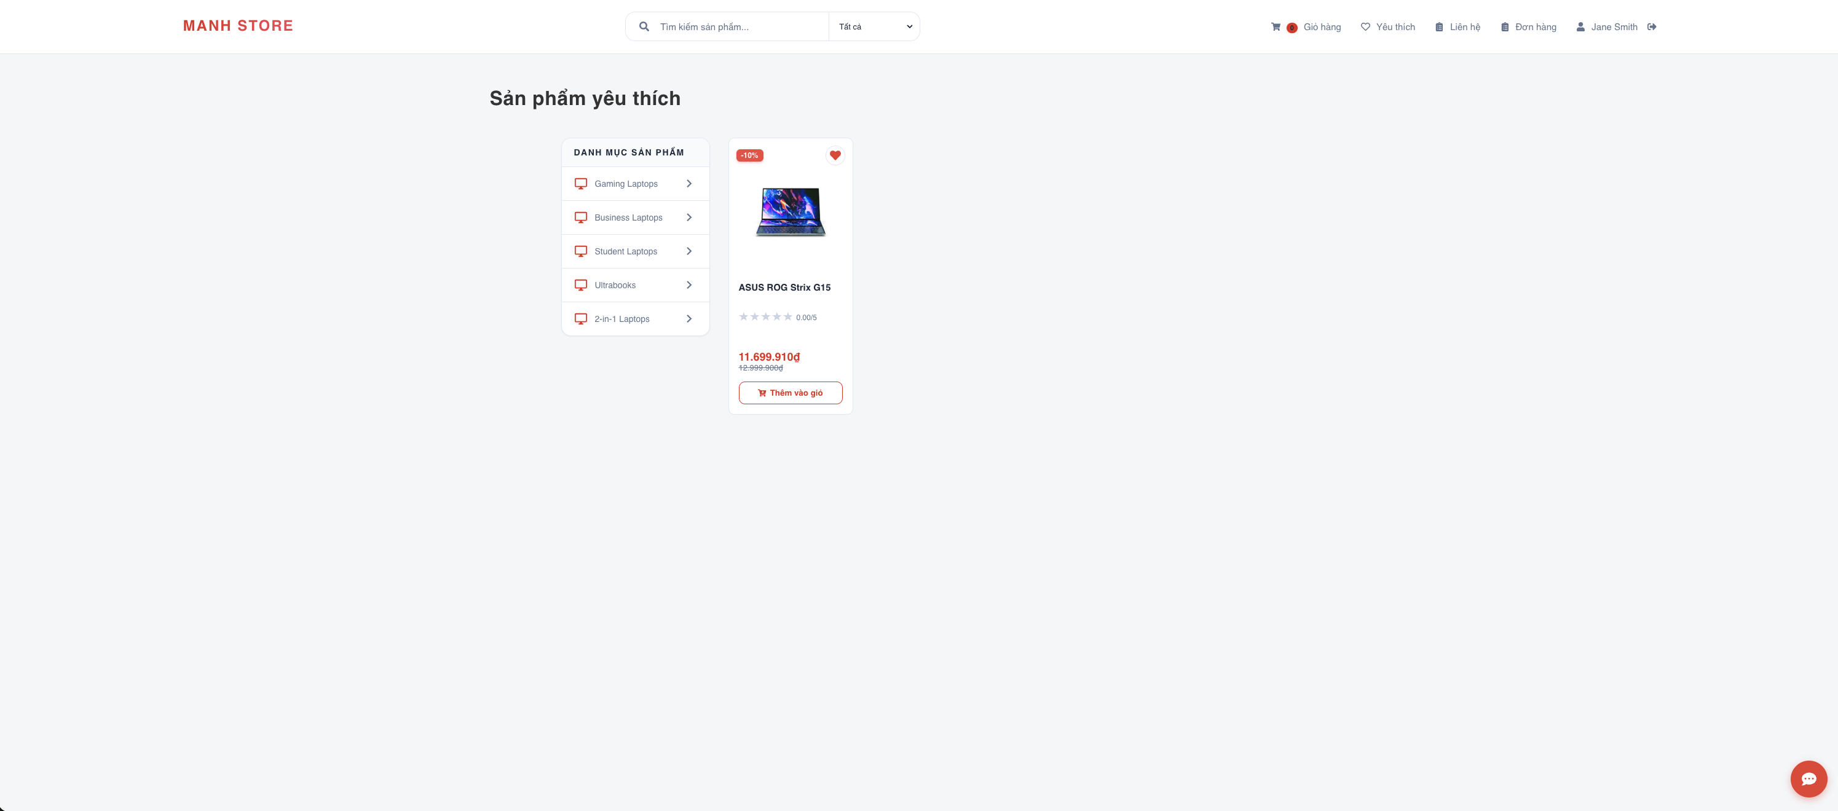
Hình 17 Sản phẩm yêu thích
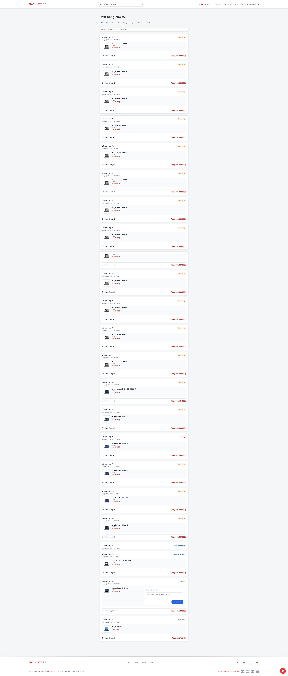
Hình 18 Đơn hàng của tôi
- Giao diện Bảng điều khiển Quản trị (Admin Dashboard): Sở hữu phong cách thiết kế Data-driven. Bố cục gồm một thanh Menu trái (Sidebar) để chuyển đổi giữa Quản lý Đơn hàng, Sản phẩm, Doanh thu. Phần màn hình trung tâm chứa biểu đồ hình cột/đường trực quan hóa doanh số kinh doanh.
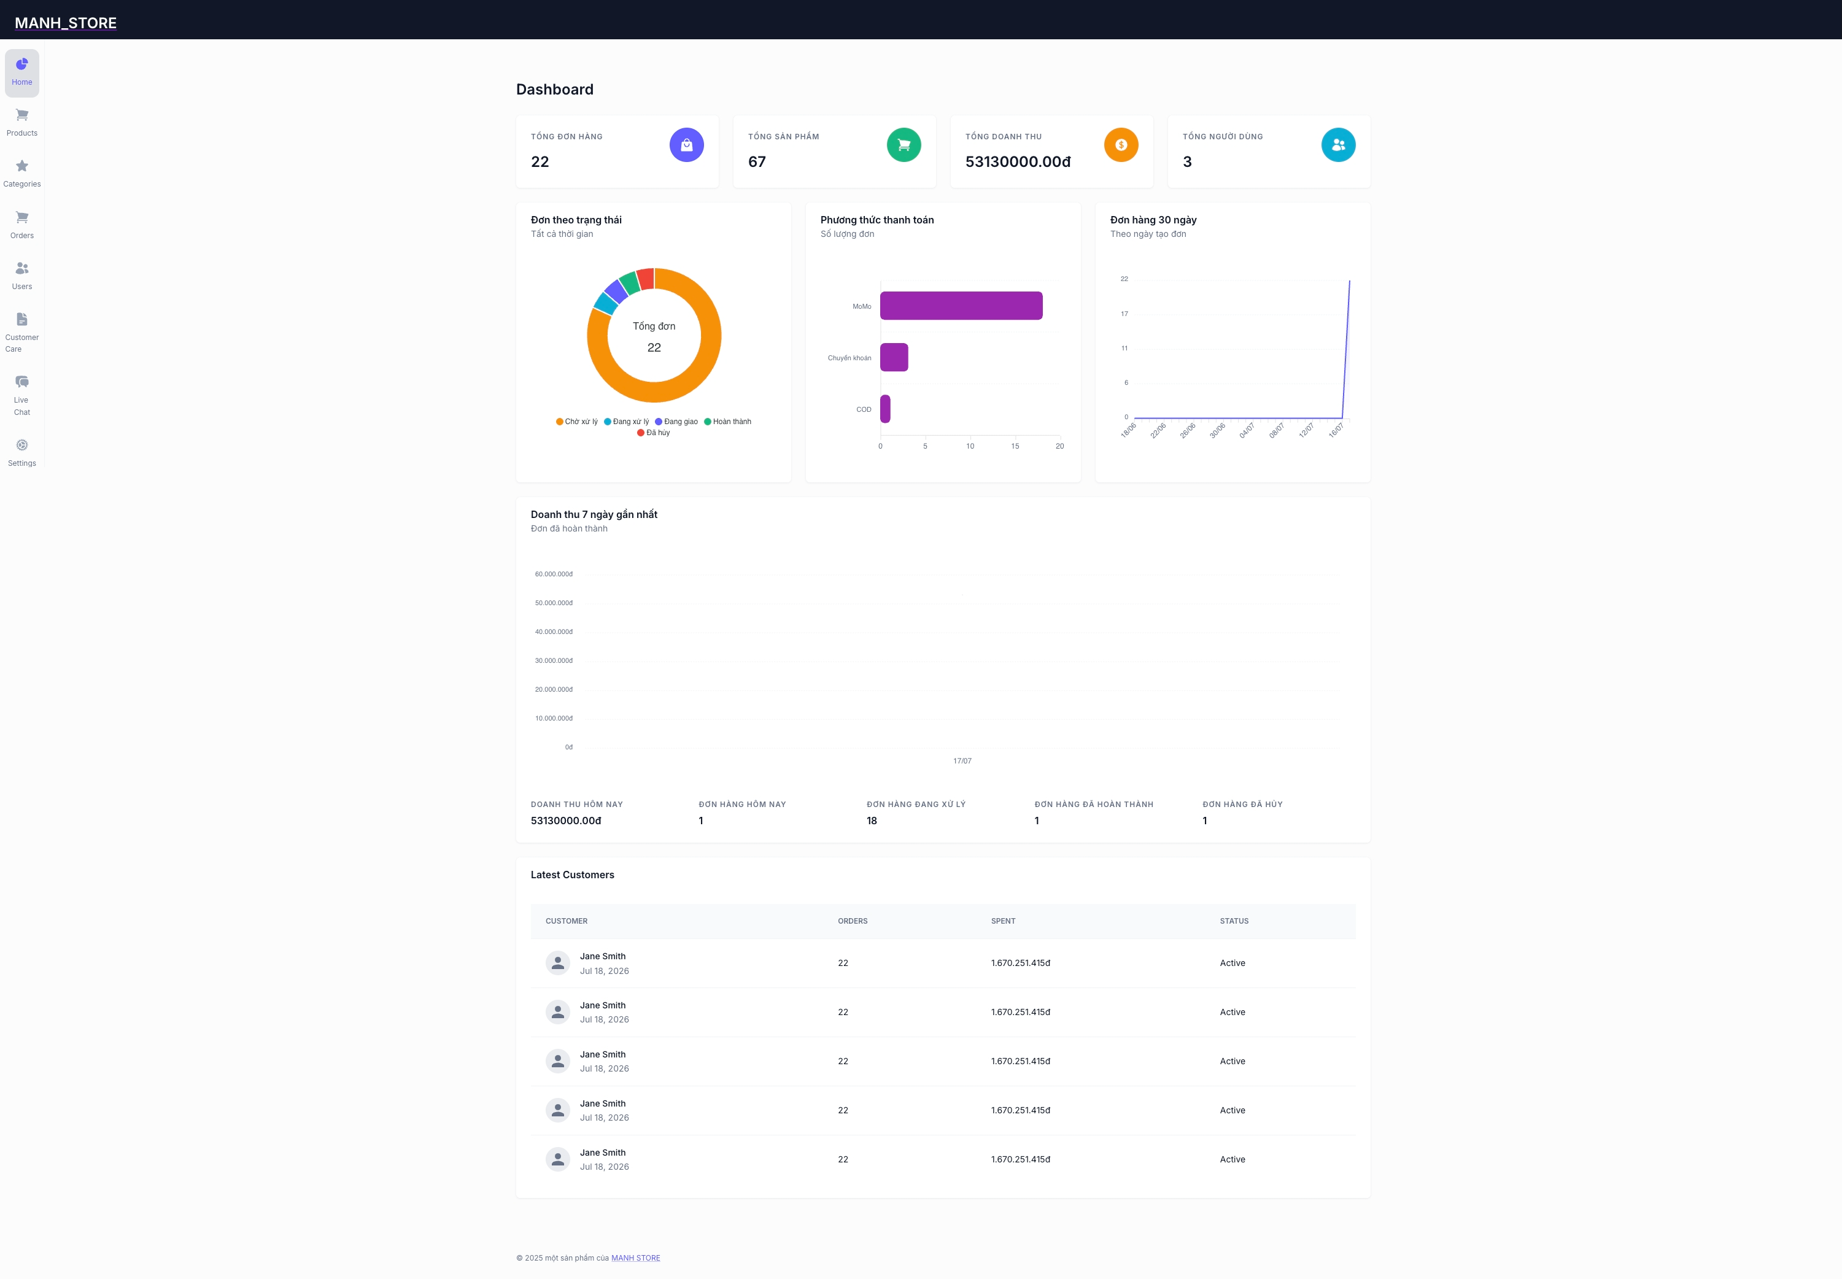
Hình 19 Trang chủ admin
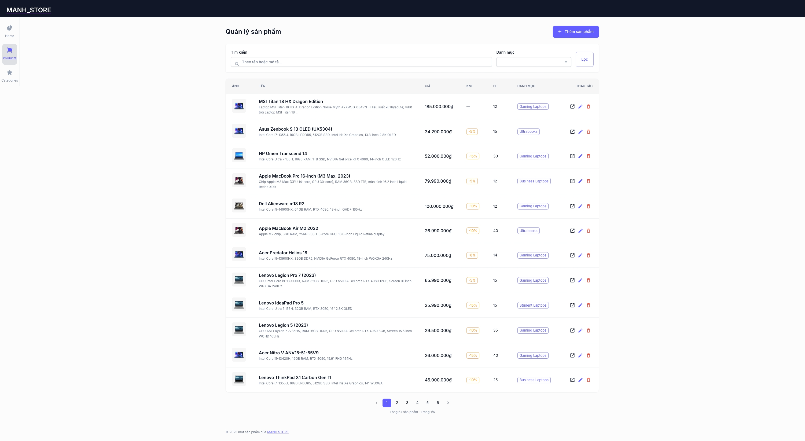
Hình 20 Trang Sản Phẩm
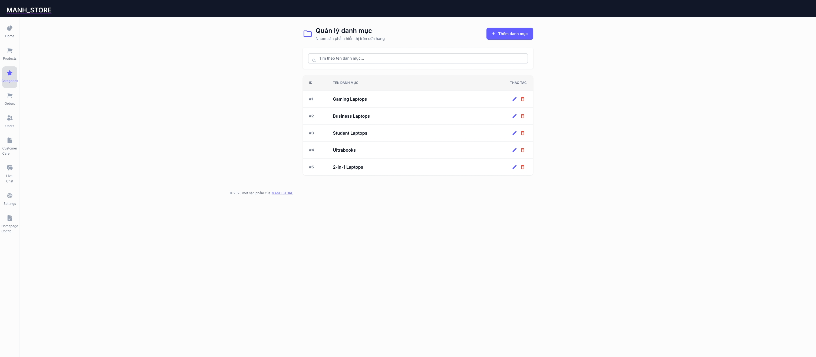
Hình 21 Trang danh mục
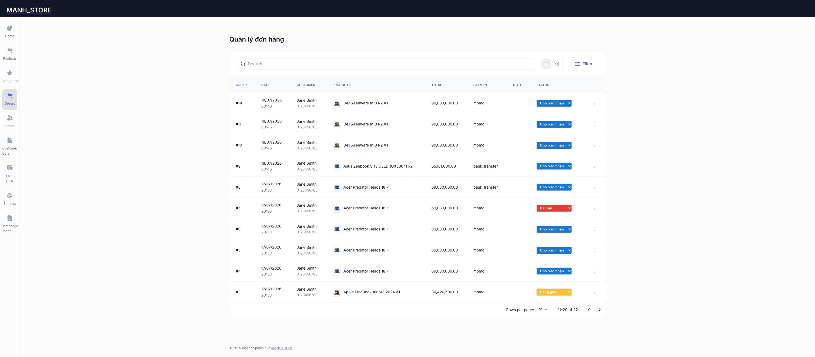
Hình 22 Trang quản lý order
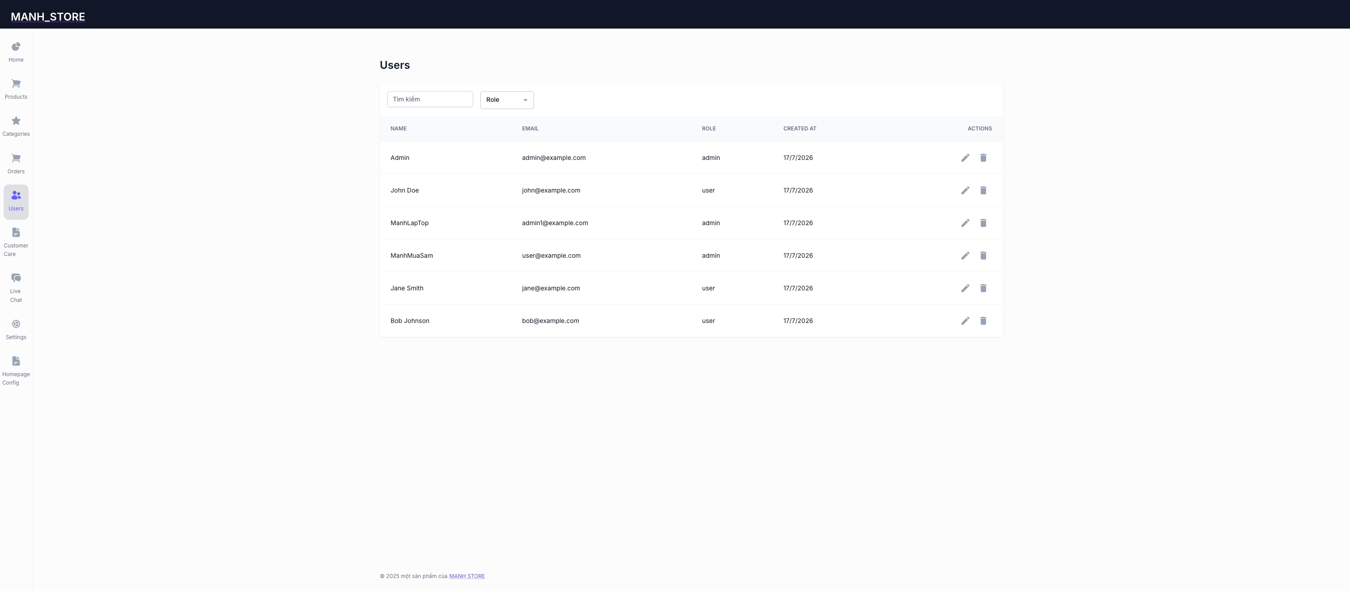
Hình 23 Trang quản lý tài khoản
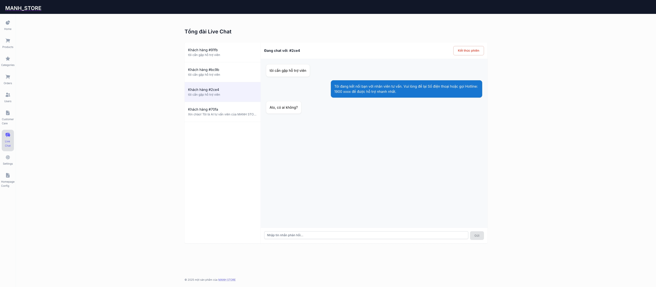
Hình 24 Trang hỗ trợ khách hàng
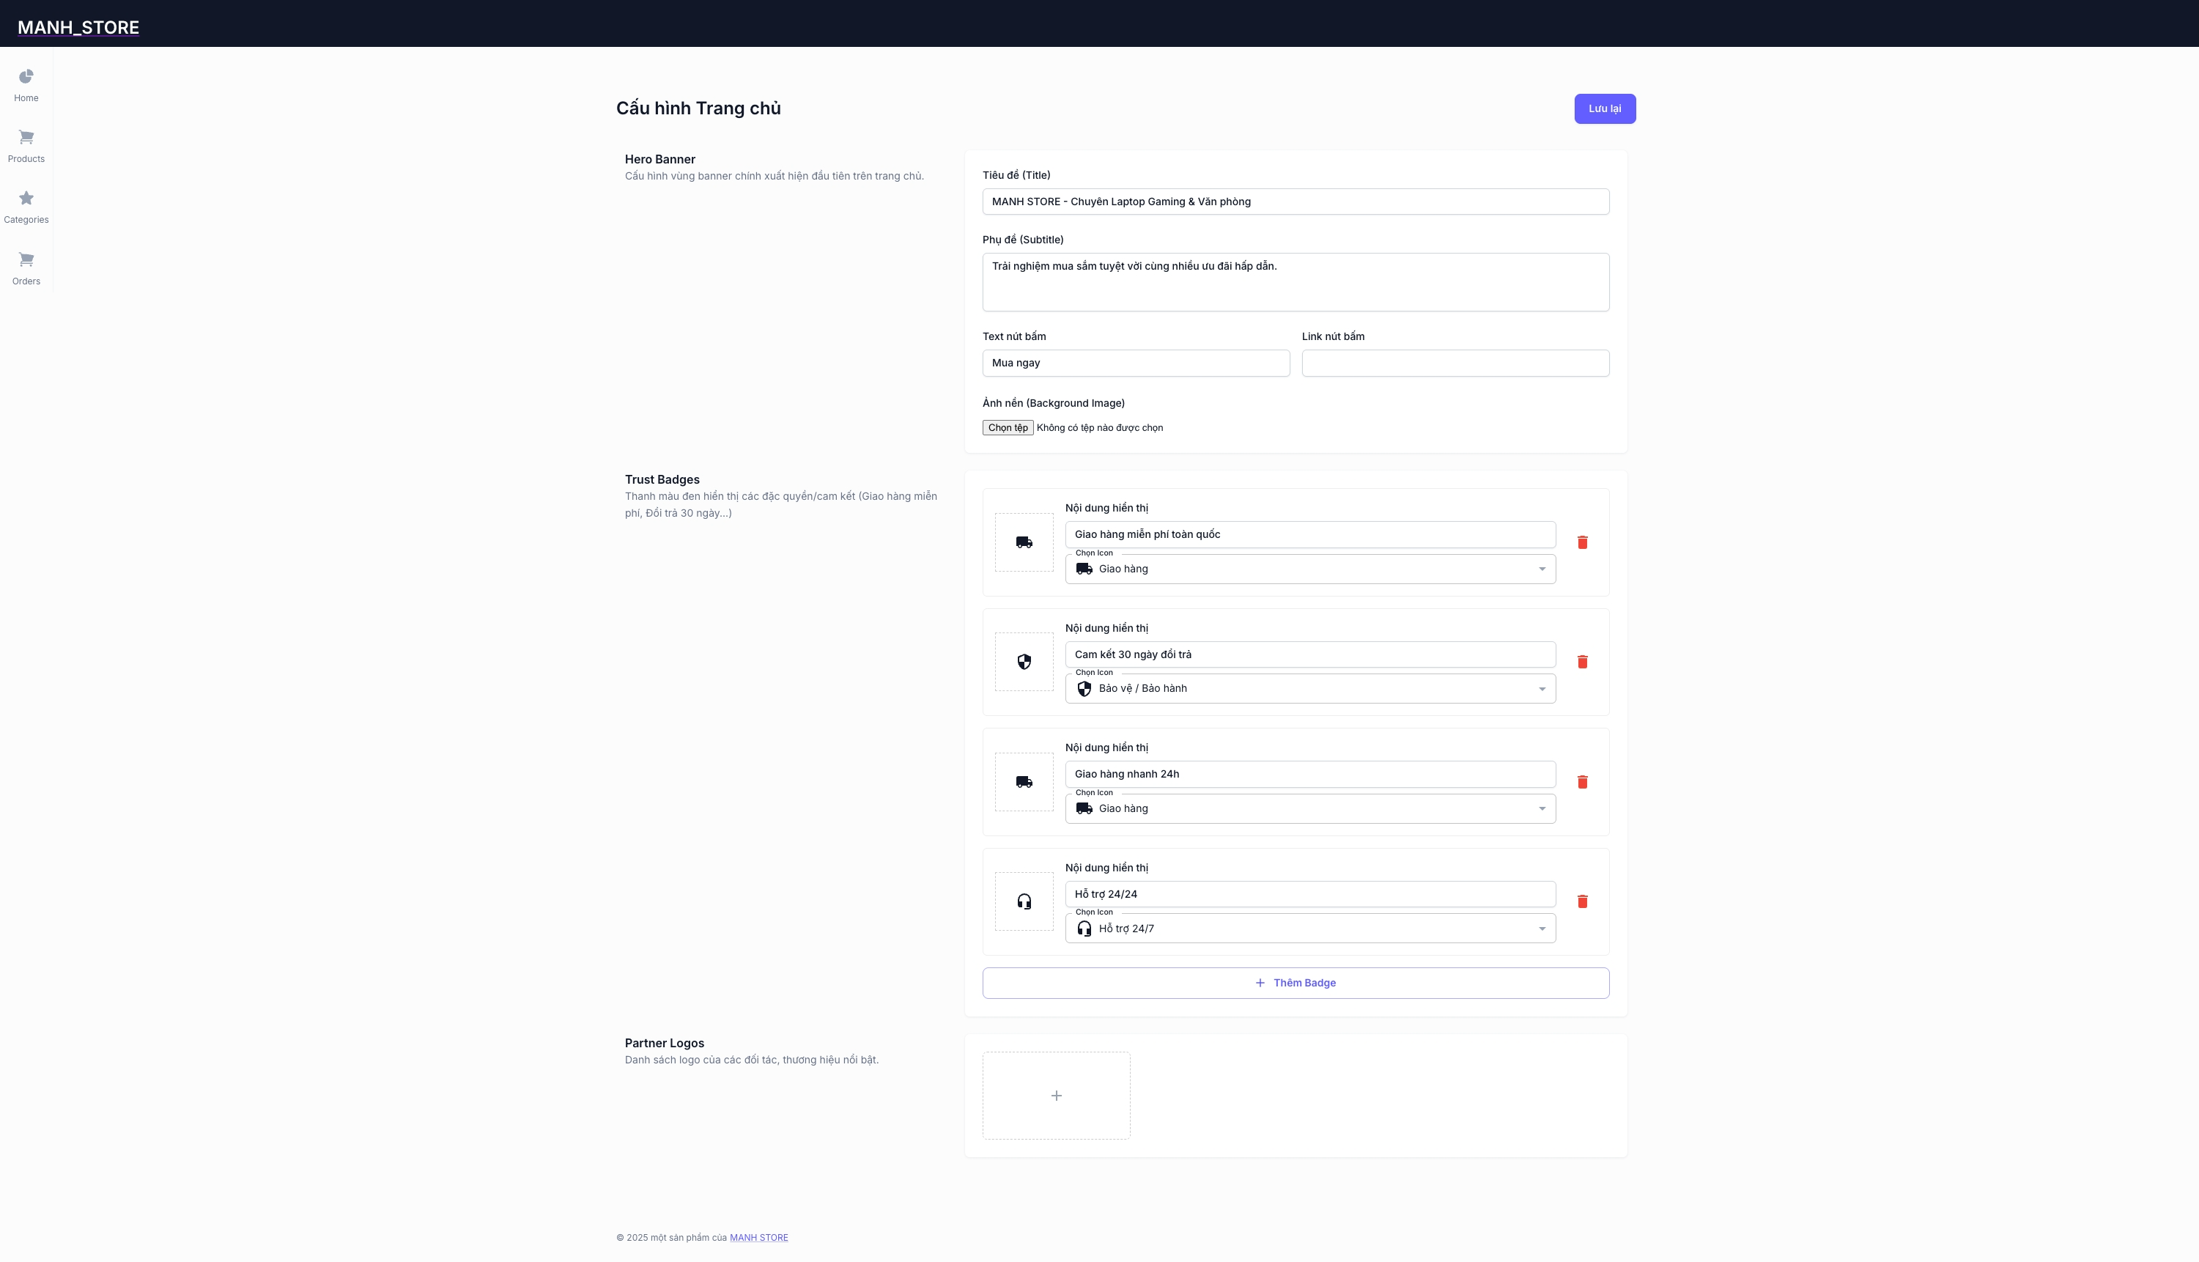
Hình 25 Trang cấu hình trang chủ

CHƯƠNG 4 - ĐÁNH GIÁ VÀ KIỂM THỬ

4.1. Phương pháp và Kế hoạch kiểm thử (Test Plan)
Hệ thống áp dụng phương pháp kiểm thử hộp đen (Black-box Testing) tập trung vào khía cạnh trải nghiệm người dùng cuối (User Acceptance Testing). Các Tester đóng vai trò là một khách hàng và một quản trị viên để cố gắng tìm ra các lỗ hổng logic. Mục tiêu là đảm bảo không có bất kỳ lỗi gián đoạn nào (Fatal Error) xảy ra trong quá trình đặt hàng.

4.2. Kịch bản kiểm thử chi tiết (Test Cases)
Mã TC | Tên Kịch bản Kiểm thử | Trạng thái đầu vào (Input/Pre-condition) | Hành động thực thi | Kết quả mong đợi (Expected Result) | Kết quả thực tế
TC-01 | Kiểm tra Đăng nhập sai | Email không tồn tại hoặc Mật khẩu sai. | Nhập thông tin sai và nhấn “Đăng nhập”. | HT không cho phép đăng nhập. Hiển thị Popup Toast màu đỏ: “Sai thông tin”. | Pass (Đạt)
TC-02 | Kiểm tra Đăng nhập đúng | Khách hàng đã có tài khoản hợp lệ. | Nhập Email & Mật khẩu đúng. Nhấn Đăng nhập. | Chuyển hướng về Trang chủ. Nút Đăng nhập đổi thành Tên User. | Pass (Đạt)
TC-03 | Đăng ký tài khoản trùng Email | Email test@gmail.com đã tồn tại trong DB. | Điền form đăng ký với email cũ và nhấn Đăng ký. | Trả về lỗi Validation: “Email này đã được sử dụng”. | Pass (Đạt)
TC-04 | Tìm kiếm sản phẩm không có kết quả | Khách truy cập thanh tìm kiếm. | Gõ từ khóa “Laptop ABCXYZ” (không tồn tại) và Enter. | Hiển thị màn hình “Không tìm thấy sản phẩm nào phù hợp”. | Pass (Đạt)
TC-05 | Thêm sản phẩm vượt quá tồn kho | Sản phẩm A còn 5 chiếc trong kho. | Nhập số lượng 6 và nhấn “Thêm vào giỏ hàng”. | HT từ chối thêm. Hiển thị cảnh báo “Số lượng vượt quá tồn kho hiện tại”. | Pass (Đạt)
TC-06 | Cập nhật số lượng giỏ hàng | Trong giỏ đang có 1 Sản phẩm B. | Nhấn nút + để tăng số lượng lên 2. | Tự động cập nhật lại Thành tiền và Tổng tiền đơn hàng mà không cần load lại trang. | Pass (Đạt)
TC-07 | Đặt hàng thành công | User có 1 SP trong giỏ, điền đủ địa chỉ nhận hàng. | Nhấn “Xác nhận đặt mua”. | HT thông báo thành công. Chuyển sang trang Cảm ơn. Tạo 1 bản ghi trong bảng Orders. Trừ kho bảng Products. | Pass (Đạt)
TC-08 | Đặt hàng khi sản phẩm vừa hết | Trong lúc User đang ở trang Checkout, Admin vô tình xóa SP hoặc User khác mua hết. | Nhấn “Xác nhận đặt mua”. | HT Rollback giao dịch, báo lỗi “Rất tiếc sản phẩm đã hết hàng” và yêu cầu cập nhật giỏ. | Pass (Đạt)
TC-09 | Truy cập trang Admin không có quyền | User đăng nhập bằng tài khoản có role=‘user’. | Cố tình gõ URL /admin/dashboard. | Chuyển hướng (Redirect) về trang chủ kèm lỗi “Bạn không có quyền truy cập”. | Pass (Đạt)
TC-10 | Đánh giá sản phẩm hợp lệ | User vào đơn hàng đã “Hoàn thành”. | Nhập 5 sao, lời nhận xét và bấm Gửi. | Cập nhật đánh giá vào bảng Reviews. Tính lại Rating trung bình. Thông báo thành công. | Pass (Đạt)
TC-11 | Đánh giá sản phẩm trái phép | User truy cập vào 1 sản phẩm chưa từng mua. | Cố tình gửi API Review thông qua Postman/Console. | HT chặn Request (Lỗi 403 Forbidden). Báo lỗi “Bạn cần mua và nhận hàng thành công mới được đánh giá”. | Pass (Đạt)
TC-12 | Admin thêm sản phẩm ảnh lỗi | Admin vào màn hình Thêm mới Laptop. | Điền đủ thông tin nhưng upload File PDF thay vì file Ảnh (PNG/JPG). | API Validator chặn lại. Trả lỗi “Định dạng ảnh không được hỗ trợ”. | Pass (Đạt)
TC-13 | Admin đổi trạng thái phi logic | Admin vào chi tiết 1 Đơn hàng có trạng thái “Đã hủy”. | Cố tình chọn lại trạng thái thành “Đang giao hàng” và Lưu. | HT báo lỗi “Không thể cập nhật trạng thái của đơn hàng đã đóng”. | Pass (Đạt)
TC-14 | Hiển thị Phân trang (Pagination) | Hệ thống đang có 25 sản phẩm. Cấu hình hiển thị 10 SP/trang. | Vào danh mục Sản phẩm. Kéo xuống cuối trang. | Hiển thị phân trang 1, 2, 3. Chuyển sang trang 3 chỉ hiển thị đúng 5 sản phẩm. | Pass (Đạt)
TC-15 | Kiểm tra Giao diện trên Mobile | Mở giao diện trên thiết bị di động (chiều rộng 375px). | Mở trang Giỏ hàng và Trang chi tiết SP. | Các cột tự động dồn xuống dạng Block, Text không bị tràn viền (overflow), Menu thu thành Hamburger icon. | Pass (Đạt)

4.3. Đánh giá kết quả chung
- Về Chức năng: 100% các yêu cầu chức năng nghiệp vụ trọng yếu (Core Features) đã được hoàn thiện. Luồng mua hàng hoạt động ổn định và chính xác. Việc trừ kho và tính tiền hoàn toàn khớp với thực tế.
- Về Giao diện & Hiệu năng: Giao diện đáp ứng tốt khả năng Responsive. Tốc độ chuyển trang của Next.js cực kỳ mượt mà, gần như không có độ trễ (delay) nhờ cơ chế pre-fetching.

CHƯƠNG 4: KẾT LUẬN

1. Kết quả đạt được của Đề tài
Trải qua quá trình nghiên cứu, phân tích và lập trình nghiêm túc, đề tài “Xây dựng hệ thống bán hàng trực tuyến với Laravel và NextJS” đã hoàn thành đúng mục tiêu đề ra ban đầu. - Về mặt lý thuyết, tác giả đã tiếp cận và vận dụng thành công mô hình Headless CMS - xu thế lập trình web hiện đại nhất hiện nay. - Về mặt thực tiễn, sản phẩm làm ra là một website thương mại điện tử chuyên bán laptop hoàn chỉnh với giao diện đẹp mắt, thân thiện, bảo mật cao. Hệ thống đáp ứng trọn vẹn quy trình mua bán từ phía khách hàng đến công tác quản lý tồn kho, xử lý hóa đơn từ phía Ban quản trị.

2. Những mặt còn hạn chế
Do giới hạn về thời gian thực hiện luận văn và nguồn lực cá nhân, hệ thống vẫn còn tồn tại một vài điểm cần cải thiện:
- Phương thức thanh toán chủ yếu vẫn dừng ở mức trả tiền mặt khi nhận hàng (COD). Việc tích hợp ví điện tử MoMo/VNPay đã được thiết kế sẵn trong Database (payment_settings) nhưng phần xử lý Webhook trả về từ phía ngân hàng chưa hoàn thiện toàn diện ở mọi kịch bản.
- Phần thống kê của Admin mới hỗ trợ tổng hợp doanh thu theo các mốc cố định, chưa có các bộ lọc tùy biến sâu và chưa có thuật toán phân tích hành vi khách hàng.

3. Hướng phát triển trong tương lai
Dựa trên nền tảng kiến trúc linh hoạt đã được thiết kế, đề tài có thể dễ dàng mở rộng và phát triển các module nâng cao:
- Tích hợp API Logistics: Kết nối với các đơn vị vận chuyển (Giao Hàng Tiết Kiệm, Viettel Post) để tự động tính phí vận chuyển dựa trên địa chỉ và đồng bộ mã vận đơn để khách hàng theo dõi trực tiếp.
- Xây dựng Hệ thống Gợi ý (Recommendation System): Áp dụng Machine Learning cơ bản (hoặc phân tích lịch sử mua) để gợi ý các phụ kiện (chuột, balo, tai nghe) đi kèm với mẫu laptop mà khách hàng đang xem, giúp tăng tỷ lệ chuyển đổi (Cross-selling).
- Phát triển Mobile App: Nhờ thiết kế Backend API chuẩn RESTful ngay từ đầu, trong tương lai chỉ cần xây dựng thêm ứng dụng di động bằng React Native hoặc Flutter mà không cần đập bỏ hay viết lại bất kỳ logic Backend nào. Điều này chứng minh được giá trị bền vững của kiến trúc Headless CMS mà đề tài hướng tới.

